TRABAJO DE GRADO
PROTOTIPO DE ESPACIO DIGITAL MODULAR EN LA WEB BASADO EN PRINCIPIOS DE PSICOLOGÍA COGNITIVA PARA ESTIMULAR LA CONCENTRACIÓN ACADÉMICA DE LOS ESTUDIANTES ENTRE LOS 10 Y LOS 13 AÑOS

HERNÁNDEZ GÓMEZ SHARICK NATALIA.
67000979 – SNHERNANDEZ79@UCATOLICA.EDU.CO

UNIVERSIDAD CATÓLICA DE COLOMBIA
FACULTAD DE INGENIERÍA
PROGRAMA DE INGENIERÍA DE SISTEMAS Y COMPUTACIÓN
BOGOTÁ D.C
2026
TRABAJO DE GRADO
PROTOTIPO DE ESPACIO DIGITAL MODULAR EN LA WEB BASADO EN PRINCIPIOS DE PSICOLOGÍA COGNITIVA PARA ESTIMULAR LA CONCENTRACIÓN ACADÉMICA DE LOS ESTUDIANTES ENTRE LOS 10 Y LOS 13 AÑOS

HERNÁNDEZ GÓMEZ SHARICK NATALIA. 67000979

Trabajo de grado presentado para optar al título de Ingeniero/a de
Ingeniería de Sistemas y Computación

Docente
SARA FERNANDA SÁNCHEZ
Título académico
sfsanchez@ucatolica.edu.co

UNIVERSIDAD CATÓLICA DE COLOMBIA
FACULTAD DE INGENIERÍA
PROGRAMA DE INGENIERÍA DE SISTEMAS Y COMPUTACIÓN
BOGOTÁ D.C
2026
Nota de aceptación:

______________________
______________________
______________________
______________________
______________________

____________________________
Firma del presidente del jurado

____________________________
Firma del jurado

____________________________
Firma del presidente del jurado

Ciudad y fecha (día, mes, año)

Dedicatoria (opcional)

Se relacionan personas cercanas
Texto centrado inferior a media página. Tamaño 10 puntos

Agradecimientos (opcional)

Se relacionan terceros

CONTENIDO
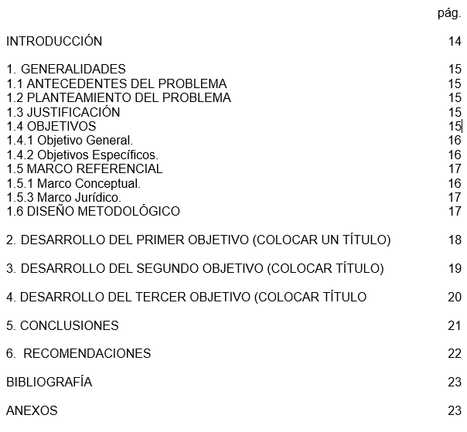

LISTA DE TABLAS

pág.

Tabla 1. La influencia del sistema variable 8

LISTA DE CUADROS

pág.

Cuadro 1. La influencia del sistema variable 8

LISTA DE FIGURAS

pág.

Figura 1. Temas de la línea de Software Básica 8

LISTA DE ANEXOS

pág.

Anexo A. Temas de la línea de Software Básica 8

GLOSARIO

ATENCIÓN DIVIDIDA: Modalidad atencional que consiste en distribuir los recursos cognitivos entre dos o más tareas simultáneas de forma paralela.
ATENCIÓN EJECUTIVA: Componente atencional vinculado al lóbulo prefrontal que regula la planificación, el control inhibitorio y la resolución de conflictos cognitivos.
ATENCIÓN SELECTIVA: Capacidad cognitiva de enfocar los recursos atencionales en un estímulo o tarea relevante mientras se filtran los estímulos irrelevantes del entorno.
ATENCIÓN SOSTENIDA: Capacidad cognitiva de mantener el foco en una tarea o estímulo durante un período prolongado, sin ceder ante distractores internos o externos.
CARGA COGNITIVA: Demanda impuesta sobre la memoria de trabajo durante el procesamiento de información. Se compone de tres tipos: intrínseca (complejidad del contenido), extrínseca (generada por el diseño del entorno) y germánica (que contribuye al aprendizaje).
CBSE (COMPONENT-BASED SOFTWARE ENGINEERING): Paradigma de ingeniería de software en el que el sistema se construye mediante componentes reutilizables e independientes, cada uno con una funcionalidad encapsulada y una interfaz bien definida. CONTROL INHIBITORIO: Función ejecutiva que permite suprimir respuestas automáticas o impulsivas y resistir distractores, regulando así el comportamiento en favor de metas deliberadas.
CPT (CONTINUOUS PERFORMANCE TEST): Instrumento neuropsicológico estandarizado que evalúa la atención sostenida mediante una tarea de detección de estímulos presentados de forma continua. Registra indicadores como aciertos, errores de omisión, errores de comisión y tiempo de reacción promedio.
DISEÑO CUASI-EXPERIMENTAL: Metodología de investigación en la que se evalúa el efecto de una intervención sobre una variable dependiente sin asignación aleatoria de los participantes a los grupos.
DOPAMINE-SCROLLING: Conducta de desplazamiento continuo e impulsivo por contenido digital, impulsada por un esquema de refuerzo variable intermitente que genera pequeñas liberaciones de dopamina ante cada nuevo estímulo, recalibrando la atención hacia contenidos de corta duración.
ENGAGEMENT: Grado de implicación activa, motivación y compromiso de un usuario con una actividad o plataforma digital, que se manifiesta en condutas como la permanencia, la participación y el esfuerzo cognitivo invertido.
ENTORNO DIGITAL MODULAR: Sistema web cuya interfaz está compuesta por módulos funcionales independientes, intercambiables y configurables, donde cada módulo puede ser actualizado sin afectar el funcionamiento del resto del sistema.
FLEXIBILIDAD COGNITIVA: Función ejecutiva que permite adaptar el pensamiento y el comportamiento ante cambios en las reglas, el contexto o las demandas de la tarea.
FLUJO (FLOW): Estado de concentración plena y absorción en una actividad, descrito por Csikszentmihalyi, que ocurre cuando el nivel de reto de la tarea se corresponde con la capacidad del usuario, generando motivación intrínseca y pérdida de la noción del tiempo. FRAMEWORK: Estructura de software reutilizable que proporciona un conjunto de herramientas, convenciones y componentes base para facilitar el desarrollo de aplicaciones dentro de un paradigma específico.
FUNCIÓN EJECUTIVA: Conjunto de procesos cognitivos de orden superior, coordinados principalmente por el lóbulo prefrontal, que regulan el comportamiento orientado a metas e incluyen la planificación, la memoria de trabajo, el control inhibitorio y la flexibilidad cognitiva. GAMIFICACIÓN: Aplicación de mecánicas y dinámicas propias de los videojuegos (puntos, insignias, niveles, barras de progreso) en contextos no lúdicos con el fin de aumentar la motivación, el compromiso y la participación del usuario.
KPI (KEY PERFORMANCE INDICATOR): Indicador clave de desempeño. Métrica cuantificable utilizada para evaluar el nivel de cumplimiento de un objetivo específico. MOCKUP: Representación visual estática y de alta fidelidad de una interfaz de usuario, usada en la fase de diseño para visualizar la apariencia del sistema antes de su desarrollo. A diferencia del prototipo, no es interactivo ni ejecutable.
MOTIVACIÓN INTRÍNSECA: Disposición a realizar una actividad por el interés, la satisfacción o el placer que genera en sí misma, sin depender de recompensas externas. Se activa cuando el entorno satisface las necesidades de autonomía, competencia y pertenencia.
MULTITAREA DIGITAL: Comportamiento de usar simultáneamente varios medios o aplicaciones digitales, lo que fragmenta los recursos atencionales y se asocia con una reducción del rendimiento cognitivo en tareas que requieren concentración prolongada. MEMORIA DE TRABAJO: Sistema cognitivo de capacidad limitada que mantiene y manipula información de forma activa durante la ejecución de tareas.
LÓBULO PREFRONTAL: Región anterior de la corteza cerebral responsable de las funciones ejecutivas, el control inhibitorio, la planificación y la regulación de la atención. Su maduración continúa hasta la adultez temprana.
PERCEPCIÓN DE CONTROL: Grado en que un usuario percibe que sus decisiones y acciones tienen efecto real sobre el entorno con el que interactúa, generando un sentido de agencia y motivación intrínseca.
PILOTO: Prueba a pequeña escala de un sistema, instrumento o intervención, realizada con una muestra representativa antes de su implementación a mayor escala, con el fin de obtener evidencia preliminar sobre su viabilidad y efectividad.
PODA SINÁPTICA: Proceso biológico de eliminación selectiva de conexiones sinápticas poco utilizadas, que ocurre durante la adolescencia y contribuye a especializar y optimizar las redes neuronales, incluidas las relacionadas con la atención y las funciones ejecutivas.
PRETEST / POSTEST: Estrategia de medición en investigación que consiste en aplicar un instrumento antes (pretest) y después (postest) de una intervención para comparar los resultados y determinar si se produjeron cambios significativos en la variable evaluada. PROTOTIPO WEB: Versión funcional inicial de una aplicación web que implementa las características esenciales del sistema con el propósito de ser evaluada y mejorada iterativamente. A diferencia de un mockup o maqueta, el prototipo es interactivo y ejecutable. PSICOLOGÍA COGNITIVA: Rama de la psicología que estudia los procesos mentales involucrados en la percepción, la atención, la memoria, el lenguaje, el pensamiento y la resolución de problemas.
SISTEMA DE RECOMPENSA: Conjunto de estructuras neuronales y mecanismos conductuales que procesan estímulos reforzadores y regulan la motivación hacia la consecución de metas.
TEORÍA DE LA AUTODETERMINACIÓN (TAD): Marco teórico de Ryan y Deci (2000) que explica la motivación intrínseca como resultado de la satisfacción de tres necesidades psicológicas básicas: autonomía, competencia y pertenencia.
TEORÍA DE LA CARGA COGNITIVA (TCC): Marco teórico de Sweller (1988) que postula que la memoria de trabajo tiene capacidad limitada y que el diseño del entorno de aprendizaje puede incrementar o reducir la demanda cognitiva sobre ella, afectando directamente el rendimiento y la concentración.
UML (UNIFIED MODELING LANGUAGE): Lenguaje estándar de modelado visual para describir la arquitectura, el comportamiento y las interacciones de sistemas de software.
UI/UX (USER INTERFACE / USER EXPERIENCE): Disciplinas del diseño digital centradas, respectivamente, en la apariencia visual e interactiva de una interfaz (UI) y en la experiencia global del usuario al interactuar con el sistema (UX), incluyendo facilidad de uso, satisfacción y eficiencia.
USABILIDAD: Grado en que un sistema permite a usuarios específicos alcanzar objetivos específicos con efectividad, eficiencia y satisfacción en un contexto de uso determinado.

RESUMEN

La capacidad de los estudiantes de educación básica para mantenerse concentrados durante períodos prolongados está disminuyendo y esto se ha convertido en un problema real dentro de las aulas. La exposición constante a entornos digitales diseñados para capturar la atención fragmenta los ciclos de concentración que el aprendizaje efectivo necesita afectando especialmente a los preadolescentes de 10 a 13 años cuyo cerebro todavía está en una fase crítica de desarrollo. Para abordar este problema se diseñó, desarrolló y evaluó empíricamente un entorno digital modular web que integra principios de psicología cognitiva como la Teoría de la Carga Cognitiva, la Teoría de la Autodeterminación y los sistemas de recompensa gamificados como base de sus decisiones de diseño.

El trabajo se organizó en tres fases: identificación de principios cognitivos y definición de requerimientos; diseño conceptual y funcional del sistema bajo el paradigma de Arquitectura Basada en Componentes; desarrollo iterativo del prototipo con dos roles diferenciados para docente y estudiante; y validación mediante un piloto cuasi experimental con pretest y postest aplicado a entre 10 y 20 estudiantes de una institución educativa de Bogotá. La atención sostenida se midió con el Test de Rendimiento Continuo en modalidad digital registrando aciertos, errores de omisión, errores de comisión y tiempo de reacción mientras la plataforma capturaba automáticamente métricas de comportamiento por sesión. Los resultados incluyen evidencia empírica sobre la efectividad del prototipo, un repositorio de código fuente documentado y un análisis estadístico que contrasta el desempeño pre y postintervención mediante la prueba t de Student. El aporte central de este trabajo es demostrar que la tecnología educativa fundamentada en principios cognitivos puede convertirse en una aliada del aprendizaje en lugar de seguir siendo una fuente más de distracción.

PALABRAS CLAVE: Atención sostenida, Carga cognitiva, Diseño de interfaces, Entornos virtuales de aprendizaje, Gamificación, Ingeniería de software, Motivación intrínseca, Psicología cognitiva.

ABSTRACT

The ability of basic education students to remain focused for extended periods is declining, and this has become a significant issue within the classroom. Constant exposure to digital environments designed to capture and retain attention fragments the concentration cycles required for effective learning, particularly affecting preadolescents between the ages of 10 and 13, whose brains are still undergoing a critical stage of development. To address this issue, a modular web-based digital environment was designed, developed, and empirically evaluated. The platform integrates principles of cognitive psychology, including Cognitive Load Theory, Self-Determination Theory, and gamified reward systems, as the foundation for its design decisions.

The study was organized into four phases: the identification of cognitive principles and the definition of requirements; the conceptual and functional design of the system based on the Component-Based Architecture paradigm; the iterative development of the prototype with two differentiated roles for teachers and students; and validation through a quasi-experimental pilot study involving a pretest and posttest administered to between 10 and 20 students from an educational institution in Bogotá. Sustained attention was measured using a digital version of the Continuous Performance Test, recording correct responses, omission errors, commission errors, and reaction time, while the platform automatically captured behavioral metrics for each session. The results include empirical evidence regarding the effectiveness of the prototype, a documented source code repository, and a statistical analysis comparing pre- and post-intervention performance using Student’s t-test. The main contribution of this study is to demonstrate that educational technology grounded in cognitive principles can become an ally in the learning process rather than continuing to serve as another source of distraction.

KEYWORDS: Sustained attention, Cognitive load, Interface design, Virtual learning environments, Gamification, Software engineering, Intrinsic motivation, Cognitive psychology.

INTRODUCCIÓN

La exposición constante de niños y adolescentes a entornos digitales que no fueron pensados para el aprendizaje ha ido reduciendo progresivamente la capacidad de atención sostenida en los estudiantes. Investigaciones recientes muestran que los niños de educación básica tienen cada vez más dificultades para mantenerse concentrados en tareas académicas durante más de quince minutos cuando interactúan con plataformas que compiten por su atención mediante estímulos rápidos y recompensas inmediatas. Frente a esto la pregunta no es cómo bloquear la tecnología sino cómo diseñarla intencionalmente para que trabaje a favor de la concentración. La psicología cognitiva ofrece respuestas concretas: la Teoría de la Carga Cognitiva y la Teoría de la Autodeterminación demuestran que entornos digitales con baja carga extrínseca, percepción de control y sistemas de recompensa bien calibrados activan la motivación intrínseca y favorecen la atención sostenida que es la condición base para que el aprendizaje ocurra de verdad.

Este trabajo propone el diseño, desarrollo y evaluación de un entorno digital modular web dirigido a estudiantes de 10 a 13 años cuyos módulos de interacción como la visualización de tareas, la personalización del entorno visual y el sistema de recompensas gamificado se fundamentan en principios cognitivos validados por la literatura. La plataforma funciona desde cualquier navegador sin necesidad de instalación y contempla dos roles: el docente gestiona y asigna tareas académicas mientras el estudiante las resuelve dentro de la interfaz y el sistema registra automáticamente métricas de comportamiento por sesión. El trabajo se organiza en tres fases: identificación de requerimientos desde la teoría cognitiva, diseño conceptual bajo el paradigma de Arquitectura Basada en Componentes, desarrollo iterativo del prototipo y validación mediante un piloto cuasi-experimental con pretest y postest aplicado a entre 10 y 20 estudiantes de una institución educativa de Bogotá. Los datos recolectados incluyen los indicadores del Test de Rendimiento Continuo como aciertos, errores de omisión, errores de comisión y tiempo de reacción junto con las métricas de sesión registradas por la plataforma que se analizan mediante la prueba t de Student para muestras relacionadas. El impacto esperado es doble.

En el plano académico se aporta evidencia empírica sobre la efectividad de los principios cognitivos aplicados al diseño de entornos digitales educativos cubriendo un vacío que la literatura ha señalado repetidamente en torno a herramientas diseñadas específicamente para fortalecer la atención sostenida en preadolescentes colombianos. En el plano práctico se pone a disposición de instituciones educativas un prototipo funcional que los docentes pueden integrar directamente en su práctica sin requerir instalaciones ni conocimientos técnicos abriendo la puerta a versiones de mayor escala y a investigaciones que profundicen en el diseño de tecnología educativa cognitivamente fundamentada para la población escolar latinoamericana.

GENERALIDADES

1.1 ANTECEDENTES DEL PROBLEMA

A nivel internacional varios estudios han analizado qué le pasa a la atención de los niños y preadolescentes cuando pasan mucho tiempo expuestos a entornos digitales y los resultados apuntan en la misma dirección. Baumgartner y colaboradores encontraron que la exposición constante a estímulos digitales y el hábito de hacer varias cosas al mismo tiempo en pantalla pueden reducir el rendimiento atencional de forma sostenida, especialmente cuando esas interrupciones se meten en medio de tareas que requieren concentración prolongada [3].
Otras investigaciones enfocadas específicamente en la multitarea digital reportaron que usar varios medios al mismo tiempo está asociado con una menor capacidad de atención sostenida, lo que tiene sentido porque el cerebro tiene límites en cuanto a cuánta información puede procesar a la vez y un entorno que no está diseñado para favorecer la concentración simplemente lo desborda [36]. Desde la psicología cognitiva se ha profundizado además en cómo esa exposición constante a múltiples estímulos puede deteriorar procesos como la memoria de trabajo y el control atencional dificultando directamente la concentración en tareas académicas y haciendo cada vez más difícil mantener el foco durante períodos prolongados [16].
En el contexto latinoamericano y particularmente en Colombia el fenómeno no es ajeno. Según cifras de la Comisión de Regulación de Comunicaciones (CRC) los preadolescentes colombianos entre 10 y 13 años pasan en promedio hasta 8,9 horas semanales frente a pantallas fuera del horario escolar y una parte creciente de ellos ya cuenta con cuentas activas en redes sociales pese a las restricciones de edad de las plataformas [12]. Reportes periodísticos recientes confirman que buena parte de ese tiempo transcurre sin supervisión de un adulto lo que agrava el riesgo sobre su capacidad de concentración [33]. En Bogotá, ciudad donde se concentra buena parte de la población estudiantil de este rango de edad, las instituciones educativas no cuentan todavía con entornos digitales diseñados intencionalmente para contrarrestar este efecto lo que genera allí el problema concreto que este trabajo busca abordar.
Lo que tienen en común todas estas investigaciones es que no solo muestran la magnitud del problema sino que también abren una posibilidad concreta: si el diseño del entorno digital es lo que deteriora la atención, entonces un diseño diferente fundamentado en principios cognitivos podría revertir ese efecto. Esa es la lógica que sostiene este trabajo que propone diseñar y evaluar un entorno web que use de forma intencional los mecanismos cognitivos relacionados con la atención sostenida, la percepción de control y los sistemas de recompensa orientándolos hacia la concentración académica en lugar del entretenimiento pasivo.

1.2 PLANTEAMIENTO DEL PROBLEMA

El uso constante de dispositivos digitales y plataformas como las redes sociales ha afectado la capacidad de concentración de los estudiantes de entre 10 y 13 años, generando dificultades para mantenerse enfocados [4] durante las actividades académicas y afectando su desempeño en entornos de aprendizaje en línea. Aunque existen herramientas digitales pensadas para mejorar la productividad, como temporizadores o aplicaciones de gestión del tiempo, estas se centran principalmente en controlar el comportamiento del estudiante, como ocurre con el método Pomodoro [44], y no en modificar intencionalmente el entorno digital para influir en cómo el cerebro procesa la información. La mayoría de estas herramientas no se han diseñado con metodologías que permitan comprobar de forma real si funcionan o no.
Desde la psicología cognitiva se sabe que los estímulos visuales, la sensación de control sobre el entorno y los sistemas de recompensa influyen directamente en cómo se activa la atención y la motivación [44]. Sin embargo, esas bases teóricas rara vez se han aplicado de forma estructurada al diseño de entornos digitales educativos, lo que evidencia un vacío entre lo que la evidencia científica recomienda y lo que efectivamente ofrecen las plataformas que hoy usan los estudiantes de 10 a 13 años para estudiar. Como consecuencia estos estudiantes continúan expuestos a entornos digitales que no favorecen y en varios casos deterioran su capacidad de mantenerse concentrados durante el desarrollo de actividades académicas.

Pregunta problema: ¿Cómo debe diseñarse e implementarse un entorno digital modular web basado en principios de psicología cognitiva, considerando que la exposición sostenida a entornos digitales no diseñados para el aprendizaje ha reducido la capacidad de atención sostenida de los estudiantes de 10 a 13 años, con el fin de estimular dicha atención durante el desarrollo de actividades académicas?

1.3 JUSTIFICACIÓN

Las redes sociales y las plataformas digitales de entretenimiento han demostrado algo que resulta paradójico: son capaces de mantener a los usuarios enganchados durante horas, pero esos mismos usuarios muchas veces no logran concentrarse más de quince minutos en una tarea académica. La diferencia no está en el dispositivo sino en cómo está diseñado el entorno. Las plataformas de entretenimiento usan recompensas inmediatas y estímulos constantes para mantener la atención y eso contrasta directamente con la experiencia que tienen muchos estudiantes de 10 a 13 años cuando intentan trabajar en entornos educativos digitales que no están pensados con esa misma lógica.
Esto plantea una pregunta interesante: ¿qué pasaría si se tomaran esos mismos principios que hacen que las redes sociales sean tan atractivas y se aplicaran en un entorno diseñado para aprender? Esa es precisamente la apuesta de este trabajo. En lugar de centrarse en bloquear distracciones o controlar el tiempo, como hacen la mayoría de herramientas de productividad, se propone un entorno digital que integra principios de psicología cognitiva relacionados con la atención, la motivación y los sistemas de recompensa para favorecer la concentración académica. Elementos como la personalización del entorno visual o las recompensas ligadas al cumplimiento de tareas no son adornos, sino mecanismos con respaldo teórico que pueden influir positivamente en cómo el estudiante se relaciona con sus actividades de estudio, haciendo que el entorno digital deje de ser un espacio pasivo y se convierta en algo que incentiva quedarse en la tarea.
El aporte central de este trabajo está en demostrar que los principios que hoy mantienen a millones de personas pegadas a una pantalla de entretenimiento pueden reinterpretarse y aplicarse en contextos educativos para construir entornos digitales más efectivos que no solo mejoren la atención sostenida sino que también generen nuevas formas de relacionarse con el aprendizaje.
Este proyecto se enmarca en el Objetivo de Desarrollo Sostenible 4 (Educación de calidad) de la Agenda 2030 de las Naciones Unidas [30], particularmente en su meta 4.a, orientada a construir y adecuar instalaciones educativas que tengan en cuenta las necesidades de los niños y que ofrezcan entornos de aprendizaje seguros, no violentos, inclusivos y eficaces para todos. El entorno digital modular propuesto contribuye directamente a esta meta al diseñar un espacio de aprendizaje digital eficaz fundamentado en principios de psicología cognitiva para la población preadolescente.
En el plano institucional, el proyecto se articula con la línea de investigación en Ingeniería de Software del grupo de investigación GISIC (Grupo de Investigación en Software Inteligente y Convergencia Tecnológica) de la Facultad de Ingeniería de la Universidad Católica de Colombia, categorizado en Categoría A ante Minciencias, dado que el principal aporte técnico del trabajo es el diseño y desarrollo de un prototipo web bajo el paradigma de Arquitectura Basada en Componentes.
A nivel de política pública este trabajo se alinea con el documento CONPES 3988 de 2020, "Tecnologías para Aprender: Política Nacional para Impulsar la Innovación en las Prácticas Educativas a través de las Tecnologías Digitales" [10], el cual reconoce la necesidad de transformar los ambientes de aprendizaje mediante herramientas digitales para el desarrollo de competencias en los estudiantes de educación preescolar, básica y media.

1.4 OBJETIVOS

1.4.1 Objetivo General.

Implementar un entorno digital modular web basado en principios de psicología cognitiva dado que la exposición sostenida a plataformas digitales no diseñadas para el aprendizaje ha reducido la capacidad de atención sostenida de los preadolescentes con el fin de estimular dicha atención durante el desarrollo de actividades académicas mediante la aplicación de la Teoría de la Carga Cognitiva, la Teoría de la Autodeterminación y mecánicas de gamificación en estudiantes de 10 a 13 años de una institución educativa de Bogotá.

1.4.2 Objetivos Específicos.

- Identificar los principios de psicología cognitiva que favorecen la atención sostenida en estudiantes de 10 a 13 años, mediante la revisión sistemática de literatura en bases de datos académicas, con el fin de definir los requerimientos funcionales y no funcionales del sistema.
- Elaborar el diseño conceptual y arquitectónico del sistema, definiendo los módulos del entorno digital, los diagramas UML, el marco tecnológico y los mockups de interfaz para los roles de docente y estudiante, mediante la traducción de los principios cognitivos identificados en mecánicas de interacción concretas, incluyendo la realización de pruebas de usabilidad preliminares con usuarios externos a la muestra.
- Desarrollar un prototipo web funcional a partir del diseño elaborado, implementando los roles de docente y estudiante, las tareas cognitivas digitalizadas y el registro automático de métricas de comportamiento por sesión (aciertos, errores, tiempo activo y puntos) de modo que los estudiantes puedan interactuar con las actividades cognitivas propuestas en condiciones reales de uso en la institución educativa.
- Validar empíricamente la efectividad del prototipo a través de un piloto cuasi-experimental con pretest y postest, aplicando el Test de Rendimiento Continuo (CPT) a estudiantes de 10 a 13 años de una institución educativa de Bogotá, con el fin de determinar si el uso del entorno digital produce cambios observables en los indicadores de atención sostenida.

1.5 MARCOS DE REFERENCIA

1.5.1 Marco Conceptual.

El presente proyecto se construye sobre un conjunto de conceptos interrelacionados que articulan la psicología cognitiva con la ingeniería de sistemas y el diseño web. Su correcta comprensión es necesaria para entender tanto las decisiones de diseño del prototipo como la forma en que se evalúan sus efectos sobre la atención sostenida. El concepto central del proyecto es el desarrollo de un entorno digital modular web que, mediante la aplicación de principios de psicología cognitiva, busca favorecer la atención sostenida en estudiantes de 10 a 13 años. Esta modalidad atencional es la directamente comprometida cuando un estudiante debe concentrarse durante una sesión de estudio en un entorno digital y se diferencia de la atención selectiva (filtrar estímulos irrelevantes) y de la atención dividida (distribuir recursos cognitivos entre varias tareas simultáneas). [15]
Asociado a la atención sostenida, el concepto de carga cognitiva formulado por John Sweller (1988) reconoce que la memoria de trabajo humana tiene una capacidad limitada y que el diseño del entorno puede incrementar o reducir la demanda sobre ella. Sweller distingue tres tipos: carga intrínseca (complejidad inherente del contenido), carga extrínseca (impuesta por el mal diseño del entorno: ruido visual, navegación confusa) y carga germana (la que contribuye directamente al aprendizaje). [46] El prototipo propuesto actúa sobre la carga extrínseca al ofrecer una interfaz limpia, modular y personalizable.
Desde la perspectiva del diseño web, un entorno digital modular es un sistema cuya interfaz está compuesta por componentes intercambiables y configurables por el usuario. [39] En ingeniería de software la arquitectura basada en componentes (Component-Based Software Engineering, CBSE) es el paradigma que sustenta este enfoque: cada módulo encapsula una funcionalidad específica, puede ser reutilizado y modificado de forma independiente y se integra al sistema a través de interfaces bien definidas. [27] Frameworks modernos como React, Angular y Vue.js operacionalizan este paradigma en el desarrollo front-end. [40] En el presente proyecto, el entorno modular contempla además una arquitectura multirol: el rol docente permite gestionar grupos, asignar tareas en formato PDF y acceder a un panel de monitoreo con las métricas de comportamiento de los estudiantes; el rol estudiante permite acceder a la plataforma, trabajar sobre el PDF de la tarea desde la propia interfaz e interactuar con los módulos cognitivos del entorno. El sistema registra automáticamente indicadores de comportamiento por sesión (tiempo activo, cambios de pestaña, progreso en la tarea y puntos obtenidos), los cuales constituyen la base de datos del piloto y son accesibles para la investigadora de forma remota a través del panel de administración.
La percepción de control describe el grado en que un usuario siente que sus acciones tienen efecto real sobre el entorno digital. Cuando el sistema responde a las decisiones del usuario (permitiendo personalizar el espacio, reorganizar módulos o ajustar estímulos visuales) se activa un sentido de agencia que genera motivación intrínseca. [52] En este proyecto la percepción de control se operacionaliza directamente a través de los módulos de personalización de la interfaz web.
El sistema de recompensa hace referencia a los mecanismos de retroalimentación positiva que asocian comportamientos con consecuencias favorables generando motivación para repetirlos. [38] Este proyecto se realiza mediante gamificación educativa: la aplicación deliberada de elementos propios del diseño de videojuegos (puntos, insignias, niveles, barras de progreso) en un entorno de aprendizaje con el fin de incrementar el engagement y la permanencia en la tarea académica. [24]
Finalmente, el diseño cuasi-experimental con pretest y postest es la metodología de investigación adoptada para evaluar el efecto del prototipo. [18] En este esquema se mide la variable dependiente (atención sostenida) en dos momentos: antes de que los participantes interactúen con el sistema (pretest) y después de hacerlo (postest). A diferencia de los experimentos controlados clásicos, este diseño no requiere asignación aleatoria estricta de grupos lo que lo hace viable en contextos escolares reales donde dicha aleatorización es prácticamente imposible. La comparación entre ambas mediciones permitirá determinar si el uso del prototipo produce cambios estadísticamente significativos en la atención sostenida de los estudiantes evaluados.

1.5.2 Marco Teórico.

El proyecto se fundamenta en cuatro pilares teóricos que integran la ciencia cognitiva, el diseño de interfaces y la ingeniería de software para explicar por qué un entorno web estructurado puede influir positivamente sobre la atención sostenida.
El primer pilar es la Teoría de la Carga Cognitiva (Sweller, 1988) que postula que la memoria de trabajo tiene capacidad limitada y que el diseño del entorno de aprendizaje puede incrementar o reducir la demanda sobre ella [46]. Investigaciones recientes en el campo de las interfaces de aprendizaje móvil han demostrado que la complejidad visual del diseño eleva directamente la carga extrínseca del estudiante dificultando la concentración en la tarea académica. [43] El prototipo propuesto actúa sobre esta carga al proporcionar una interfaz modular visualmente organizada y con señales claras que liberan recursos cognitivos para la tarea académica.
El segundo pilar es la Teoría de la Autodeterminación (Ryan y Deci, 2000) que explica que la motivación intrínseca se activa cuando se satisfacen tres necesidades psicológicas básicas: autonomía (sentido de control sobre las propias acciones), competencia (percepción de eficacia y progreso) y pertenencia (vínculo con el entorno). [38] Investigaciones aplicadas a entornos de e-learning han confirmado que cuando la plataforma ofrece opciones de personalización y retroalimentación inmediata del progreso los estudiantes reportan mayores niveles de motivación intrínseca y mayor permanencia en las actividades académicas en línea. [20]
El tercer pilar corresponde a los principios de diseño de interfaces web (UI/UX) y su impacto en los procesos cognitivos del usuario. Las heurísticas de usabilidad de Nielsen (1994, actualizadas en 2024) establecen diez principios fundamentales para el diseño de interfaces: visibilidad del estado del sistema, correspondencia con el mundo real, control del usuario, consistencia, prevención de errores, reconocimiento sobre recuerdo, flexibilidad, diseño minimalista, recuperación de errores y documentación. [26] Investigaciones recientes han demostrado que entornos visualmente organizados y con navegación intuitiva producen mejores resultados de aprendizaje y menores niveles de frustración cognitiva [32]. Desde la ingeniería de sistemas, la arquitectura basada en componentes (CBSE) es el paradigma técnico que permite implementar estos principios de forma sistemática y escalable en una aplicación web moderna. [27]
El cuarto pilar es la Gamificación como mecanismo de activación atencional y motivacional. La gamificación no convierte las actividades educativas en juegos, sino que aplica intencionalmente las mecánicas de diseño que hacen a los videojuegos atractivos (retroalimentación inmediata, progresión visible, recompensas simbólicas) dentro de entornos de aprendizaje. [34] Revisiones sistemáticas sobre el rol de la gamificación en la motivación de estudiantes de secundaria y educación superior han encontrado que elementos como puntos, insignias y clasificaciones son ampliamente utilizados con efectos positivos sobre la motivación. [35] Para este proyecto la gamificación es el puente teórico entre el problema identificado (las redes sociales capturan la atención mediante sistemas de recompensa) y la solución propuesta (un entorno educativo web que emplea esos mismos principios con propósito académico).

Estado del arte:

Efectos del tiempo de pantalla y la multitarea digital sobre la atención sostenida.
Cada vez hay más evidencia de que el tiempo que los niños pasan frente a pantallas está afectando su capacidad de concentrarse y los datos que han ido apareciendo son bastante preocupantes. Nivins et al. [28] siguieron durante cuatro años a más de 8.000 niños de entre 9 y 10 años en Estados Unidos como parte del Adolescent Brain Cognitive Development Study y encontraron que entre más tiempo pasaban en redes sociales más síntomas de inatención reportaban sus padres con el tiempo con efectos que se iban acumulando año tras año. Lo que hace ese dato todavía más llamativo es que a los 9 años esos niños usaban redes sociales unos 30 minutos al día pero a los 13 ya estaban en 2 horas y media diarias aunque la mayoría de plataformas supuestamente no los dejan entrar hasta los 13 años. Esto muestra que los niños entre 10 y 13 años están en un período de máxima vulnerabilidad atencional frente a las redes sociales y que intervenir su entorno digital en esa franja de edad no es opcional.
Maeneja, Rato y Ferreira [21] confirmaron esta tendencia con una revisión sistemática que siguió las directrices PRISMA y sintetizó 10 estudios con más de 231.000 niños y adolescentes de nueve países publicados entre 2022 y 2024. La conclusión que cruzó la mayoría de esos estudios fue que el exceso de pantallas afecta negativamente funciones clave como la memoria de trabajo, el control inhibitorio, la flexibilidad cognitiva y la atención sostenida siendo los factores más dañinos el tiempo excesivo frente a pantallas, el mal sueño por usar dispositivos de noche y hacer varias cosas digitales al mismo tiempo. La revisión también encontró que la supervisión parental y el uso estructurado de la tecnología ayudan a reducir esos efectos e identificó como una brecha crítica la falta de estudios sobre intervenciones digitales diseñadas específicamente para proteger las funciones ejecutivas en niños de edad escolar.
Oswald et al. [31] hicieron un experimento con 87 adolescentes de 14 a 18 años para medir en condiciones controladas qué le pasa a la atención sostenida y al control inhibitorio después de 30 minutos de videojuegos. No encontraron déficits significativos en la muestra general pero la explicación que dan es más interesante que el resultado: los participantes ya reportaban más de cuatro horas diarias de uso del smartphone lo que probablemente los había habituado tanto que el experimento ya no les generaba ningún efecto. De ahí viene su advertencia más importante: los niños de 10 a 13 años con el lóbulo prefrontal todavía en maduración y menos control inhibitorio desarrollado serían significativamente más vulnerables a esos mismos estímulos. El estudio también validó el SART como instrumento para medir atención sostenida en población joven en contextos escolares lo que lo hace relevante para el diseño de instrumentos de evaluación en este proyecto.
Shida et al. [42] estudiaron a 780 estudiantes universitarios de enfermería en China para entender qué pasa exactamente cuando alguien intenta estudiar en línea mientras tiene varias pestañas abiertas o está pendiente del celular. Usando un modelo de mediación moderada encontraron que la multitarea no solo baja la concentración directamente sino que también erosiona la confianza del estudiante en su propia capacidad de aprender lo que lo desconecta todavía más del proceso académico. Ese efecto indirecto a través de la autoeficacia explicó casi el 25% del efecto total. Y la variable que más amortiguaba ese daño era el control atencional: los estudiantes con mejor capacidad de enfocar su atención resistían mucho mejor las distracciones mientras que los de menor control eran considerablemente más vulnerables lo que respalda la idea de que entrenar la atención puede funcionar como un factor protector real.
Sharpe y Spooner [41] documentaron el dopamine-scrolling ese impulso casi automático de seguir deslizando el dedo por la pantalla aunque uno no esté buscando nada en particular como un problema emergente de salud pública. El scroll infinito opera mediante un esquema de refuerzo variable intermitente similar al de las tragamonedas que genera pequeñas liberaciones de dopamina ante cada nuevo contenido entrenando al cerebro para buscar constantemente el siguiente estímulo. Con el tiempo ese patrón recalibra la atención hacia estímulos de alta frecuencia y corta duración haciendo que tareas que requieren concentración prolongada se vuelvan progresivamente más difíciles de sostener. En niños y adolescentes cuyo córtex prefrontal todavía no ha madurado este efecto es más fuerte y más difícil de resistir lo que fundamenta la necesidad de un entorno digital que vaya en la dirección contraria mediante actividades cognitivas estructuradas y de dificultad progresiva.
Ronconi et al. [37] midieron con seguimiento ocular cómo afectan las notificaciones y los anuncios publicitarios cuando uno lee en pantalla trabajando con 54 estudiantes universitarios italianos. Los resultados parecen tranquilizadores a primera vista: los participantes dedicaron apenas el 1.87% del tiempo a mirar las distracciones y no mostraron diferencias en la comprensión de textos. Pero los propios autores advierten que eso se explica porque los adultos universitarios ya tienen un control atencional maduro que les permite ignorar voluntariamente lo que distrae y esa capacidad en niños de 10 a 13 años todavía está en construcción. Además señalan que las distracciones animadas e interactivas típicas de las plataformas que usan los preadolescentes producirían efectos significativamente mayores que las estáticas del experimento reforzando la pertinencia de intervenir el entorno digital en esa población.

Carga cognitiva y diseño de interfaces web en contextos educativos.
La Teoría de la Carga Cognitiva de Sweller [45] parte de una idea que parece simple pero tiene implicaciones grandes para cualquier entorno de aprendizaje digital: la memoria de trabajo tiene capacidad limitada y si el entorno está mal diseñado puede gastar esa capacidad en procesar elementos que no tienen nada que ver con aprender. Bali et al. [2] lo comprobaron en dos experimentos con 61 estudiantes universitarios manipulando la cantidad de elementos visuales en presentaciones multimedia entre cero y tres imágenes por diapositiva y midiendo la atención sostenida con el test d2 junto con la memoria de trabajo. Los estudiantes con menor atención sostenida fueron los más afectados por las presentaciones más cargadas visualmente y la atención sostenida resultó ser un mejor predictor del rendimiento en entornos multimedia que la propia memoria de trabajo. Para el diseño de un prototipo dirigido a niños de 10 a 13 años esto confirma que una interfaz limpia y ordenada no es solo una decisión de estética sino que tiene un impacto directo en cuánto pueden aprender.
Ngo [25] documentó lo que llama una cascada negativa: cuando una plataforma es difícil de usar o genera confusión los estudiantes gastan energía mental en entender cómo funciona en lugar de aprender lo que agota sus recursos de autorregulación y termina alejándolos del proceso. Durante un semestre de transición abrupta a la virtualidad el rendimiento académico cayó con un tamaño de efecto muy grande y solo se recuperó cuando el ecosistema digital maduró y las fricciones disminuyeron. Lo más relevante es que casi el 27% de las dificultades que reportaron los estudiantes venían directamente del diseño del entorno digital confirmando que ese diseño es uno de los determinantes principales del rendimiento cognitivo y no un factor secundario.
Skulmowski y Xu [43] aportaron un matiz importante: no toda carga extrínseca es negativa. Demostraron que elementos como la interactividad y el diseño inmersivo pueden generar cierta carga extrínseca mientras simultáneamente aumentan la motivación y el aprendizaje haciendo que el balance final sea positivo. Esto orienta el diseño del prototipo hacia una gestión estratégica de los elementos visuales: mantener los que estimulan la concentración y eliminar los que la deterioran sin aportar valor pedagógico. Fan et al. [14] complementan esto demostrando que una tarea cognitiva gamificada de dos minutos aplicada a 800 adolescentes permite medir de forma válida y escalable la atención sostenida, el control inhibitorio y la función ejecutiva motora en entornos escolares sin necesitar especialistas en salud mental lo que la convierte en un instrumento muy útil para medir antes y después de una intervención.

Gamificación, sistemas de recompensa y engagement cognitivo en educación primaria.
La gamificación lleva años siendo estudiada en educación y los resultados son en general positivos aunque con matices que vale la pena tener en cuenta. Ramírez Ruiz, Vargas Sánchez y Boude Figueredo [34] analizaron 90 intervenciones de gamificación en primaria y secundaria publicadas entre 2013 y 2023 siguiendo la metodología PRISMA y encontraron que producen impactos positivos significativos sobre la motivación y el rendimiento académico. Sin embargo también identificaron tres limitaciones críticas del campo: la mayoría de estudios no evalúan el engagement desde una perspectiva cognitiva que incluya variables como la atención o el procesamiento de información, la personalización del aprendizaje mediante gamificación está muy subutilizada y la calidad del feedback es determinante para la efectividad pero frecuentemente no se diseña de forma sistemática. Estas conclusiones apuntan directamente hacia la necesidad de incluir retroalimentación inmediata y personalizada como mecanismo central del prototipo.
Mohammed, Fatemah y Hassan [23] aportaron evidencia experimental sobre el efecto de las insignias y las tablas de clasificación en estudiantes de primaria en Egipto y encontraron que ambos elementos incrementaron la motivación con un impacto que los docentes reportaron incluso fuera de las sesiones: los niños mantenían interés por el contenido y buscaban explicaciones adicionales por su cuenta. Algo relevante fue que el diseño general del sistema y su novedad resultaron más influyentes que el tipo específico de recompensa lo que sugiere que la combinación estratégica de elementos importa más que apostar todo a uno solo.
Caro-Puértolas et al. [5] compararon durante ocho semanas una intervención con videojuegos en Nintendo Switch frente a juegos de mesa tradicionales en 33 niños y adolescentes de 6 a 17 años con TDAH. Ambos grupos mejoraron en distintas variables: el grupo de juegos de mesa en atención sostenida e inhibición y el de videojuegos en velocidad de procesamiento. No hubo diferencias significativas entre grupos pero lo que sí quedó claro es que los niños con videojuegos mostraron mayor motivación y adherencia al tratamiento. Aunque la muestra corresponde a niños con TDAH diagnosticado el estudio respalda que las herramientas digitales interactivas pueden mejorar procesos atencionales en niños dentro del rango de edad de interés y que la motivación que generan es un activo real.

Teoría de la Autodeterminación, autonomía y motivación intrínseca en entornos digitales K-12.
Ryan y Deci [38] plantean que la motivación intrínseca esa que sostiene el esfuerzo académico sin depender de notas ni premios externos se activa cuando se satisfacen tres necesidades psicológicas básicas: autonomía, competencia y pertenencia. Un estudio con 1.073 estudiantes K-12 en China [6] que participaron en aprendizaje en línea durante los confinamientos de 2022 confirmó que cuando los estudiantes sienten autonomía y competencia en el entorno digital su engagement cognitivo y conductual aumenta significativamente mientras que los entornos demasiado rígidos afectan negativamente las tres necesidades básicas y apagan la motivación intrínseca. Para el diseño del prototipo esto tiene una implicación práctica concreta: permitirle al estudiante personalizar elementos de su entorno y tomar algunas decisiones sobre cómo organiza su experiencia no es un capricho de diseño sino un mecanismo psicológicamente fundamentado para activar su motivación interna.
Guay [17] advirtió algo importante en un artículo publicado en Canadian Journal of School Psychology: el uso excesivo de recompensas externas puede ser contraproducente cuando se usan para comparar estudiantes entre sí o como instrumento de control porque pueden terminar minando la motivación intrínseca en lugar de fortalecerla. La alternativa es diseñar actividades auténticas con feedback que muestre el progreso personal y estructuras que apoyen la autonomía. Esto orienta el sistema de recompensas del prototipo hacia elementos que refuercen el logro propio de cada estudiante en lugar de generar competencia entre pares.
Un estudio en Frontiers in Psychology [19] añadió otro elemento relevante al confirmar que cuando los estudiantes sienten control sobre su proceso de aprendizaje y la tarea tiene el nivel de reto adecuado es más probable que entren en estado de flujo esa concentración plena en la que el tiempo pasa sin que uno se dé cuenta. Y cuando eso ocurre tanto la motivación intrínseca como la concentración sostenida se potencian al mismo tiempo lo que respalda la inclusión de niveles de dificultad adaptativa en los módulos del prototipo.

Entornos digitales gamificados para el entrenamiento de la atención.
Mahmoudi et al. [22] publicaron un estudio cuasi-experimental con pretest y postest aplicado a 40 estudiantes de cuarto grado de primaria de 10 años durante el año escolar 2022-2023 comparando un entorno de e-learning gamificado con enseñanza tradicional. Los resultados mostraron diferencias significativas entre grupos en el engagement cognitivo y en la flexibilidad cognitiva evidenciando que la gamificación del entorno de e-learning produce efectos medibles sobre los procesos cognitivos de niños de 10 años. Este es el estudio más cercano al proyecto propuesto en términos de edad de los participantes, metodología y variables evaluadas.
Los hallazgos de Skulmowski y Xu [43] y Bali et al. [2] ya revisados convergen en que los elementos interactivos y visuales bien pensados no saturan la mente sino que ayudan a mantener la atención lo que confirma que el prototipo debe integrar esos elementos de forma estratégica. Ngo [25] añade que cuando el ecosistema digital está bien construido los estudiantes pueden recuperar su capacidad de concentración incluso tras períodos de deterioro atencional lo que avala la pertinencia de construir un prototipo web modular y estructurado como estrategia de intervención con potencial de impacto real.

Síntesis: brechas identificadas y aporte del presente proyecto.
De toda la revisión se pueden sacar cuatro conclusiones que aparecen de forma consistente. La primera es que la exposición no regulada a pantallas y redes sociales deteriora la atención sostenida y las funciones ejecutivas de niños y preadolescentes de forma acumulada a través de mecanismos neuropsicológicos ya identificados como el sistema dopaminérgico de recompensa, el condicionamiento operante y la habituación atencional. La segunda es que el diseño del entorno digital es determinante del rendimiento cognitivo: entornos con alta carga extrínseca deterioran la concentración mientras que entornos limpios, modulares y con retroalimentación clara la favorecen. La tercera es que los elementos de gamificación bien aplicados producen mejoras medibles en el engagement cognitivo y la motivación intrínseca de niños en edad escolar. La cuarta es que darle al estudiante cierto control sobre su entorno digital activa las necesidades de autonomía y competencia de la SDT generando una motivación interna que sostiene la concentración en tareas académicas prolongadas.
En cuanto a las brechas que justifican la novedad del proyecto hay tres que son especialmente relevantes: La primera es que casi todos los estudios sobre multitarea digital, carga cognitiva y herramientas digitales para la atención se han hecho con universitarios o adolescentes mayores y varios artículos revisados señalan explícitamente el vacío de evidencia en preadolescentes de 10 a 13 años como una limitación crítica del campo. La segunda es que no se encontró ningún estudio que evalúe entornos web modulares personalizables diseñados específicamente para estimular la atención sostenida en preadolescentes en el contexto educativo colombiano. La tercera es que ningún estudio identificado integra simultáneamente los principios de la Teoría de la Carga Cognitiva, la Gamificación y la Teoría de la Autodeterminación en un único prototipo web modular evaluado con diseño cuasi-experimental con pretest y postest en esa franja de edad. Este proyecto responde a esas tres brechas de forma directa aportando un diseño original fundamentado en la evidencia revisada y evaluable cuantitativamente.

1.5.3 Marco Jurídico.

El presente proyecto involucra tres dimensiones que hacen necesario el análisis del marco jurídico: trabaja con menores de edad como participantes del piloto, recolecta datos conductuales durante su ejecución y desarrolla una herramienta web de acceso público. Estas características sitúan el proyecto en el cruce entre la legislación de protección de datos personales, el marco de protección de la infancia y las normas éticas de investigación con seres humanos.
En el ámbito internacional la Convención sobre los Derechos del Niño (ONU, 1989) establece dos artículos de aplicación directa para este proyecto. El artículo 16 protege el derecho a la privacidad del menor lo que implica que ningún dato personal o conductual del participante puede ser recolectado, almacenado ni difundido sin el consentimiento de su representante legal. El artículo 29 por su parte, consagra el derecho del niño a una educación que desarrolle plenamente sus capacidades incluyendo sus facultades cognitivas [29] lo que da respaldo normativo a la justificación del proyecto. Aunque el Reglamento General de Protección de Datos (RGPD) de la Unión Europea (2016) no aplica directamente en Colombia, establece el estándar internacional de referencia para el tratamiento de datos de menores en entornos digitales en particular su exigencia de consentimiento explícito en proporcionalidad en la recolección y minimización de datos. [47]
En el nivel nacional la Ley 1098 de 2006, Código de Infancia y Adolescencia, establece el interés superior del menor como principio rector de cualquier actuación que involucre a personas entre 0 y 17 años. [8] Para este proyecto esto se traduce en la obligación de diseñar la prueba piloto garantizando que ninguna actividad ni dato recolectado represente un riesgo para los participantes. La Ley 1581 de 2012 sobre Protección de Datos Personales establece que los datos de los menores de edad gozan de especial protección y que su tratamiento está permitido solo cuando se respeta el interés superior del menor y cuando el representante legal otorga autorización previa escuchando la opinión del menor según su grado de madurez. [9] Esta disposición tiene implicación directa en el piloto: será obligatorio diseñar y aplicar un formulario de consentimiento informado firmado por los padres o acudientes de cada participante acompañado de una aprobación del propio estudiante. La Resolución 8430 de 1993 del Ministerio de Salud, que regula la investigación científica en seres humanos en Colombia, clasifica las investigaciones según su nivel de riesgo. [7] La presente investigación al no implicar intervenciones médicas ni generación de situaciones de estrés se clasifica como investigación con riesgo mínimo lo cual simplifica el proceso ético, pero no exime al investigador del rigor en el manejo de los consentimientos y la confidencialidad de los datos.

1.5.4 Marco Ético Institucional.

El presente proyecto, en tanto trabajo de grado desarrollado en el marco de la Facultad de Ingeniería de la Universidad Católica de Colombia, está sujeto al proceso institucional de evaluación ética establecido por la Dirección Central de Investigaciones de la Universidad. Dicho proceso se rige actualmente por el Acuerdo 387 de 2025 del Consejo Superior, mediante el cual se actualiza el Reglamento del Comité de Ética de la Investigación de la institución [50] y se articula con el Acuerdo 335 de 2022 que establece los Lineamientos Generales de la Investigación en la Universidad Católica de Colombia. [48]
Conforme al Manual para la Evaluación Ética de Proyectos de Investigación de la institución, todo proyecto que involucre la participación de seres humanos, incluidos menores de edad, debe ser sometido ante el Comité de Ética de la Investigación antes de iniciar la recolección de datos. [49] Para el caso del presente trabajo esta obligación se activa en la fase del piloto, dado que implica la interacción directa de estudiantes de entre 10 y 13 años con el prototipo web y la aplicación de instrumentos de medición de atención sostenida (pretest y postest). En consecuencia, el investigador deberá presentar ante dicho Comité el protocolo de investigación, los formatos de consentimiento informado para los padres o acudientes y el asentimiento para los propios participantes, así como la descripción detallada de los procedimientos y la justificación del nivel de riesgo mínimo de la intervención.
Este proceso ético institucional no sustituye, sino que complementa las obligaciones legales ya descritas en el presente marco jurídico (Ley 1581 de 2012, Ley 1098 de 2006, Resolución 8430 de 1993), y constituye el mecanismo formal mediante el cual la Universidad verifica que la investigación cumple con los principios de beneficencia, no maleficencia, autonomía y justicia establecidos internacionalmente en la Declaración de Helsinki (1964, revisada en 2013) [53] y en las Pautas CIOMS de 2016. [13]

1.5.5 Marco Geográfico.

La prueba piloto del presente proyecto se realizará con estudiantes de educación básica primaria y secundaria de una institución educativa ubicada en Bogotá D.C. Desde el punto de vista de la conectividad, factor crítico dado que el prototipo requiere acceso a internet estable, Bogotá presenta una cobertura heterogénea que varía según el estrato socioeconómico. Por esta razón, las sesiones del piloto se diseñarán para realizarse en el espacio escolar, aprovechando la infraestructura tecnológica de la propia institución, con el fin de garantizar igualdad de condiciones para todos los participantes independientemente de su situación de acceso individual.

1.5.6 Marco Demográfico.

Cabe señalar que el presente proyecto se desarrolla en articulación con el semillero CogniBrain de psicología de la Universidad Católica de Colombia, cuyo apoyo permitirá gestionar la aplicación de las pruebas de atención sostenida (pretest y postest) con los participantes del piloto.
La población objetivo del presente proyecto está conformada por estudiantes de entre 10 y 13 años, rango etario que corresponde a los grados de educación básica primaria y secundaria en Colombia (quinto a octavo grado). Esta etapa conocida como preadolescencia, representa una ventana crítica de reorganización neurocognitiva. En este periodo, el lóbulo prefrontal (responsable de la atención ejecutiva, la planificación y el control inhibitorio) atraviesa una segunda fase de alta plasticidad marcada por la poda sináptica. [1] Al ser una facultad aún en proceso de maduración, los preadolescentes presentan una vulnerabilidad acentuada ante estímulos digitales desregulados, pero también una receptividad excepcional a entornos diseñados para fortalecer su capacidad de concentración. [51]
En cuanto al acceso digital, los jóvenes colombianos entre 10 y 13 años presentan índices significativos de uso de dispositivos móviles e internet, particularmente en áreas urbanas. Según el informe de la Comisión de Regulación de Comunicaciones (CRC) de 2025, el 55 % de los preadolescentes en este rango etario dispone de un celular personal, y en promedio los menores de edad pasan hasta 8,9 horas entre semana frente a pantallas. [12] Adicionalmente, el 33 % de los preadolescentes cuenta con al menos una cuenta en alguna red social y entre las plataformas preferidas TikTok ocupa el primer lugar. [33] Estos datos refuerzan la pertinencia del problema planteado y la necesidad de una alternativa digital diseñada con criterios cognitivos que contrarreste el efecto de entornos de entretenimiento diseñados para capturar la atención de esta población.
Para la prueba piloto se espera conformar una muestra de entre 10 y 20 estudiantes con representación mixta en cuanto al género pertenecientes a los grados quinto, sexto o séptimo de una institución educativa ubicada en Bogotá. El nivel socioeconómico esperado de la muestra corresponde a estratos 2, 3 y 4, lo cual representa el segmento mayoritario de la población estudiantil en las instituciones de la ciudad. [11] La población se limita exclusivamente al contexto urbano bogotano por lo que los resultados del piloto no podrán extrapolarse directamente a contextos rurales o a otros municipios sin estudios complementarios. Esta delimitación responde tanto a criterios de accesibilidad y viabilidad del proyecto como a la necesidad de controlar variables de contexto que podrían afectar la medición de la atención sostenida.

1.6 DISEÑO METODOLÓGICO

El trabajo usa un enfoque cuantitativo con diseño cuasi-experimental de pretest y postest para evaluar si un entorno digital modular web mejora la atención sostenida en estudiantes de 10 a 13 años. La plataforma funciona desde cualquier navegador sin necesidad de instalación y tiene tres roles diferenciados: docente, estudiante e investigador que interactúan con el sistema de forma coordinada. La metodología se organiza en tres fases que corresponden directamente a los objetivos específicos del trabajo.

Fase 1: Identificación de principios de psicología cognitiva y diseño conceptual del sistema. Esta fase corresponde al Objetivo Específico 1. Para desarrollarla se realizó una revisión de literatura en las bases de datos académicas Scopus, ScienceDirect y ProQuest, usando términos de búsqueda relacionados con atención, carga cognitiva, sistemas de recompensa, motivación intrínseca y entornos web educativos. Con los artículos seleccionados se construyó una matriz de análisis que permitió sintetizar los principios teóricos más relevantes: la Teoría de la Carga Cognitiva, la Teoría de la Autodeterminación y los principios de gamificación educativa y traducirlos en requerimientos funcionales y no funcionales concretos, organizados en tres dimensiones: reducir la carga cognitiva innecesaria mediante una interfaz limpia y ordenada, activar la sensación de control a través de opciones de personalización del entorno, y activar el sistema de recompensa mediante mecánicas de gamificación. El primer entregable de esta fase es el documento de requerimientos funcionales y no funcionales del sistema.
Con base en esos requerimientos se construyó el documento de diseño conceptual y funcional del entorno web, definiendo la arquitectura bajo el paradigma de Arquitectura Basada en Componentes y los tres módulos principales del sistema (visualización de tareas en PDF, personalización del entorno visual y sistema de recompensas). Para representar los flujos de interacción y la arquitectura se usaron diagramas UML, y para el diseño de pantallas y prototipado visual se usó Figma, aplicando las heurísticas de usabilidad de Nielsen. El segundo entregable de esta fase es el documento de diseño conceptual y funcional, con sus diagramas UML y mockups de interfaz para los roles de docente y estudiante.

Fase 2: Desarrollo del prototipo web funcional. Esta fase corresponde al Objetivo Específico 2. El prototipo se desarrolló como una aplicación web que funciona desde cualquier navegador sin necesidad de instalación, utilizando un framework de componentes reactivos en el frente de desarrollo y Git con repositorio en GitHub para el control de versiones. El sistema implementa los dos roles del sistema (docente y estudiante) y registra automáticamente el comportamiento de cada estudiante durante las sesiones: tiempo total de uso activo, cambios de pestaña, progreso en la tarea asignada, puntos y recompensas obtenidos, y hora de inicio y cierre de cada sesión. Antes de ejecutar el piloto formal se realizarán pruebas de usabilidad con usuarios externos a la muestra oficial. El entregable de esta fase es el prototipo web funcional junto con su repositorio de código fuente documentado.

Fase 3: Validación empírica mediante piloto cuasi-experimental. Esta fase corresponde al Objetivo Específico 3. Para medir la atención sostenida en el pretest y el postest se aplicará el Test de Rendimiento Continuo (CPT) en su versión digital, instrumento neuropsicológico estandarizado que registra aciertos, errores de omisión, errores de comisión y tiempo de reacción. El piloto se desarrolla en articulación con el semillero de psicología de la Universidad Católica de Colombia y se organiza en tres momentos: el pretest, las sesiones de intervención tanto en el colegio como desde casa, con el sistema registrando toda la actividad automáticamente y el postest. Para el análisis estadístico de los datos se usará SPSS o su equivalente de código abierto (JASP o R), con los que se ejecutará la prueba t de Student para muestras relacionadas. Los entregables de esta fase son el dataset del piloto y el informe de evaluación y análisis estadístico, insumos con los que se elaborará finalmente el documento de trabajo de grado bajo las normas NTC 1486 e IEEE.

2. IDENTIFICACIÓN DE PRINCIPIOS COGNITIVOS Y DEFINICIÓN DE REQUERIMIENTOS DEL SISTEMA

A partir de la revisión sistemática de literatura realizada en las bases de datos Scopus, ScienceDirect y ProQuest, se identificaron los principios de psicología cognitiva con mayor evidencia empírica para favorecer la atención sostenida en estudiantes de 10 a 13 años. Estos principios: La teoría de la carga cognitiva, la teoría de la autodeterminación y la gamificación educativa, fueron divididos en características concretas y ordenados en requerimientos funcionales y no funcionales estructurado por módulo y rol de usuario. Este objetivo está dividido en tres secciones: el proceso de revisión de literatura y los principios identificados, los principios a las decisiones de diseño del sistema y los requerimientos resultantes.

2.1 Proceso de revisión de literatura

La revisión de literatura se realizó entre febrero y mayo de 2026 en tres bases de datos académicas indexadas: Scopus, ScienceDirect y ProQuest. Se seleccionaron estas bases por su cobertura en las áreas de psicología cognitiva, educación, ingeniería de software y diseño de interfaces, que son los dominios teóricos del proyecto.
Los términos de búsqueda se organizaron en tres grupos combinados con operadores booleanos (AND/OR): (1) términos de atención y cognición: "sustained attention", "cognitive load", "working memory", "attention training", "executive function"; (2) términos de diseño y tecnología educativa: "educational gamification", "digital learning environment", "e-learning design", "web-based learning", "user interface cognitive"; y (3) términos de población y contexto: "preadolescent", "10-13 years", "primary school", "children attention", "school digital tools". Las búsquedas se ejecutaron en inglés y español.
Los criterios de inclusión fueron: artículos publicados entre 2017 y 2026, disponibles en texto completo, que abordaran al menos uno de los tres dominios del proyecto (atención sostenida, diseño de entornos digitales educativos o gamificación en población escolar). Se excluyeron artículos de opinión sin datos empíricos, estudios con poblaciones clínicas exclusivamente (TDAH severo, autismo), y estudios cuyo contexto fuera exclusivamente universitario sin transferencia posible a educación básica. La revisión resultó en un corpus de 53 fuentes organizadas en la bibliografía del trabajo.

La Tabla 2.1 presenta una síntesis de artículos clasificados por área temática con su aporte específico al diseño del sistema.

Referencia | Área temática | Base de datos | Aporte al diseño del sistema
Baumgartner et al. (2025) | Efectos del tiempo de pantalla | Scopus | Evidencia de deterioro atencional acumulado por exposición a pantallas en niños 9-13 años
Maeneja, Rato y Ferreira (2025) | Efectos del tiempo de pantalla | ScienceDirect | Revisión PRISMA: pantallas afectan memoria de trabajo, inhibición y atención sostenida
Sharpe y Spooner (2025) | Efectos del tiempo de pantalla | Scopus | Dopamine-scrolling como problema de salud pública; mecanismo dopaminérgico en adolescentes
Sweller (1988, 2011) | Carga cognitiva | ProQuest | Fundamento teórico: carga intrínseca, extrínseca y germana; base para el diseño de interfaz
Bali y Zsídó (2026) | Carga cognitiva | Scopus | Atención sostenida como predictor del rendimiento en entornos multimedia
Skulmowski y Xu (2022) | Carga cognitiva | ScienceDirect | La interactividad puede aumentar motivación sin elevar carga extrínseca negativamente
Ryan y Deci (2000) | Autodeterminación | ProQuest | TAD: autonomía, competencia y pertenencia como bases de la motivación intrínseca
Guay (2022) | Autodeterminación | Scopus | Recompensas externas pueden dañar la motivación intrínseca si se usan comparativamente
Ramírez Ruiz et al. (2024) | Gamificación | ScienceDirect | Revisión PRISMA de 90 estudios: gamificación mejora motivación; feedback es clave
Mohammed et al. (2024) | Gamificación | Scopus | Insignias y clasificaciones mejoran motivación incluso fuera de las sesiones en primaria
Mahmoudi et al. (2025) | Entornos digitales | ProQuest | E-learning gamificado mejora engagement cognitivo en niños de 10 años (cuasi-experimental)
Nielsen Norman Group (2024) | Diseño de interfaz | ScienceDirect | 10 heurísticas de usabilidad aplicadas al diseño de la interfaz del prototipo
Matriz de revisión bibliográfica — artículos clave por área temática

2.2 Principios cognitivos identificados y su mapeo al sistema

La revisión de literatura permitió identificar tres principios de psicología cognitiva con evidencia empírica directamente aplicable al diseño del entorno digital. Estos principios actúan como marco de referencia para trasladar conceptos teóricos en requerimientos concretos del sistema y en decisiones de diseño de interfaz.
El primer principio es la Teoría de la Carga Cognitiva (Sweller, 1988), que postula que la memoria de trabajo tiene capacidad limitada y que el diseño del entorno puede incrementar o reducir la demanda sobre ella. Su implicación directa para el diseño es que la interfaz debe ser limpia, con instrucciones claras, sin elementos visuales innecesarios y con un flujo de navegación predecible. Para las tareas cognitivas, esto implica que cada actividad debe presentar un solo tipo de estímulo a la vez, con indicaciones breves y tiempo de respuesta suficiente para que el estudiante procese sin sobrecarga. Este principio fundamenta directamente los RNF de usabilidad (RNF-01, RNF-02) y los RF de diseño de las tareas cognitivas (RF-15 a RF-19).
El segundo principio es la Teoría de la Autodeterminación (Ryan y Deci, 2000), que explica que la motivación intrínseca se activa cuando se satisfacen las necesidades de autonomía (sentido de control sobre las propias acciones), competencia (percepción de eficacia y progreso) y pertenencia (vínculo con el entorno). Su implicación para el diseño es que el estudiante debe percibir que tiene control sobre su experiencia —puede personalizar elementos visuales de su interfaz— y que su esfuerzo produce resultados visibles mediante retroalimentación inmediata de aciertos y errores. Este principio fundamenta los RF de personalización (RF-21 a RF-24) y los RF de retroalimentación (RF-25 a RF-29).
El tercer principio es la gamificación educativa, entendida como la aplicación deliberada de mecánicas propias de los videojuegos (puntos, barras de progreso, retroalimentación inmediata) en un entorno de aprendizaje. Su implicación para el diseño es que cada sesión de tarea cognitiva debe incluir un sistema de puntos acumulables, animación de acierto/error y progresión visible, calibrados para sostener la atención sin generar dependencia de la recompensa externa. Este principio fundamenta los RF del sistema de recompensas (RF-25 a RF-29) y el módulo de métricas (RF-30 a RF-36).

La Tabla 2.2 sintetiza el mapeo entre cada principio y las características concretas del sistema que lo operacionalizan.

Principio cognitivo | Características del sistema que lo operacionalizan | RF/RNF asociados
Teoría de la Carga Cognitiva | Interfaz limpia y predecible; un estímulo por pantalla; instrucciones en máximo dos líneas; elementos interactivos ≥ 44×44 px | RNF-01, RNF-02, RF-15, RF-16, RF-24
Teoría de la Autodeterminación | Personalización de colores y tema visual; retroalimentación inmediata de aciertos/errores; resultados personales no comparativos; historial de sesiones propias | RF-21, RF-22, RF-23, RF-24, RF-28, RF-29
Gamificación educativa | Puntos acumulables por sesión; barra de progreso visible; animación de acierto/error; mensaje de aliento al finalizar independientemente del puntaje | RF-25, RF-26, RF-27, RF-28, RF-29
Tabla 2.2. Mapeo entre principios cognitivos y características del sistema

2.3 Requerimientos del sistema

La definición de los requerimientos se realizó a partir de tres fuentes convergentes, en coherencia con lo descrito en la sección de metodología del documento:
- Revisión de literatura académica en Scopus, ScienceDirect y ProQuest sobre atención sostenida, carga cognitiva, sistemas de recompensa y motivación intrínseca, sintetizada en la matriz bibliográfica del proyecto.
- Los cuatro pilares teóricos del marco de referencia: la Teoría de la Carga Cognitiva (Sweller, 1988), la Teoría de la Autodeterminación (Ryan y Deci, 2000), las heurísticas de usabilidad de Nielsen y los principios de gamificación educativa.
- Los objetivos específicos y los indicadores clave de desempeño (KPIs) ya definidos y aprobados en el documento de trabajo de grado, que actúan como criterio de trazabilidad y de aceptación de cada requerimiento.

Cada requerimiento funcional (RF) y no funcional (RNF) se identifica con un código único, se asocia a un rol de usuario o al sistema, se prioriza según su criticidad para el cumplimiento de los objetivos (Alta, Media, Baja) y se vincula al objetivo específico (OE) que justifica su inclusión.

2.3.1 Requerimientos funcionales

Los requerimientos funcionales se organizan en cinco grupos que corresponden a los módulos del sistema: autenticación y gestión de roles, módulo docente, módulo estudiante, personalización del entorno, sistema de recompensas y registro automático de métricas.

2.3.1.1 Autenticación y gestión de roles

ID | Descripción del requerimiento | Rol | Prioridad | OE
RF-01 | El sistema debe permitir el registro y autenticación diferenciada de dos roles de usuario: docente y estudiante. La investigadora accede al sistema como administradora técnica externa, sin que esto constituya un rol dentro de la aplicación. | Todos | Alta | OE2
RF-02 | El sistema debe validar las credenciales de acceso y restringir las funcionalidades disponibles según el rol autenticado. | Todos | Alta | OE2
RF-03 | El docente debe poder acceder al sistema con sus credenciales e identificar su grupo de estudiantes asignado para la sesión del piloto. | Docente | Alta | OE2
RF-04 | El sistema debe asociar automáticamente a cada estudiante con el grupo del piloto configurado por la investigadora antes del inicio de las sesiones. | Sistema | Alta | OE2
RF-05 | El sistema debe cerrar la sesión del usuario de forma segura y permitir recuperar el acceso ante pérdida de contraseña. | Todos | Media | OE3
RF-06 | El sistema debe generar un identificador anonimizado por participante para el registro de datos del piloto, sin exponer información personal identificable en el dataset. | Todos | Alta | OE4
Tabla 1. Requerimientos funcionales — Autenticación y gestión de roles
2.3.1.2 Módulo docente (supervisión en tiempo real)

ID | Descripción del requerimiento | Rol | Prioridad | OE
RF-07 | El docente debe poder visualizar en tiempo real, desde su panel, qué estudiantes están conectados y activos en la sesión de tarea cognitiva en curso. | Docente | Alta | OE3
RF-08 | El docente debe poder ver, para cada estudiante activo, el tiempo transcurrido en la sesión y el porcentaje de avance en la tarea cognitiva. | Docente | Alta | OE3
RF-09 | El docente debe poder acceder a un resumen de resultados por estudiante al finalizar cada sesión: aciertos, errores, tiempo total activo y puntos obtenidos. | Docente | Alta | OE3
RF-10 | El docente debe poder visualizar, por estudiante y por sesión, las métricas de comportamiento registradas automáticamente por la plataforma. | Docente | Alta | OE3 / OE4
RF-11 | El sistema debe notificar al docente cuando un estudiante completa la tarea cognitiva o cuando lleva más de 5 minutos sin actividad registrada. | Docente | Media | OE3
RF-12 | El docente debe poder visualizar un panel consolidado con el historial de sesiones de su grupo: fecha, duración promedio, promedio de aciertos y número de estudiantes que completaron cada tarea cognitiva. | Docente | Media | OE3 / OE4
RF-13 | El docente debe poder exportar el reporte de métricas de su grupo en formato CSV al finalizar el período de intervención, para entregarlo a la investigadora. | Docente | Media | OE4
RF-14 | El docente debe poder monitorear, desde su panel en tiempo real, el estado de cada estudiante durante la sesión: tiempo activo, aciertos acumulados y puntos obtenidos. | Docente | Alta | OE3
Tabla 2. Requerimientos funcionales — Módulo docente (supervisión en tiempo real)
2.3.1.3 Módulo estudiante y tareas cognitivas

ID | Descripción del requerimiento | Rol | Prioridad | OE
RF-15 | El estudiante debe poder ver en su pantalla de inicio la tarea cognitiva disponible para la sesión actual y su estado (pendiente o completada). | Estudiante | Alta | OE3
RF-16 | El estudiante debe poder iniciar y realizar la tarea cognitiva directamente desde la plataforma web, sin necesidad de que el docente configure nada previo a la sesión. | Estudiante | Alta | OE3
RF-17 | El sistema debe registrar automáticamente el avance del estudiante dentro de cada tarea cognitiva (aciertos, errores, tiempo transcurrido) sin requerir ninguna acción del docente. | Sistema | Alta | OE3
RF-18 | El sistema debe funcionar sin necesidad de instalación, desde cualquier navegador web estándar, tanto en el colegio como desde casa. | Estudiante | Alta | OE3
RF-19 | El estudiante debe poder retomar una tarea cognitiva interrumpida desde el punto en que la dejó, dentro del mismo período de sesión activa. | Estudiante | Media | OE3
RF-20 | El sistema debe presentar las tareas e instrucciones con un lenguaje y una interfaz apropiados para estudiantes de 10 a 13 años. | Estudiante | Alta | OE3
Tabla 3. Requerimientos funcionales — Módulo estudiante y tareas cognitivas
2.3.1.4 Personalización del entorno (percepción de control)

ID | Descripción del requerimiento | Rol | Prioridad | OE
RF-21 | El estudiante debe poder personalizar elementos visuales de su entorno de trabajo (por ejemplo, tema de color o fondo del espacio digital). | Estudiante | Alta | OE2 / OE3
RF-22 | El sistema debe permitir al estudiante seleccionar entre al menos dos esquemas de color o tema visual para la interfaz, dentro de las opciones definidas por diseño. | Estudiante | Media | OE2 / OE3
RF-23 | El sistema debe conservar las preferencias de personalización del estudiante entre sesiones distintas. | Estudiante | Media | OE3
RF-24 | El sistema debe limitar las opciones de personalización disponibles para evitar que se conviertan en una fuente adicional de carga cognitiva extrínseca. | Estudiante | Alta | OE2
Tabla 4. Requerimientos funcionales — Personalización del entorno
2.3.1.5 Sistema de recompensas (gamificación)

ID | Descripción del requerimiento | Rol | Prioridad | OE
RF-25 | El sistema debe asignar puntos al estudiante en función del cumplimiento de metas académicas y del tiempo de concentración sostenido durante la tarea. | Estudiante | Alta | OE2 / OE3
RF-26 | El sistema debe mostrar al estudiante una barra o indicador de progreso visible mientras realiza la tarea. | Estudiante | Alta | OE2
RF-27 | El sistema debe otorgar insignias o reconocimientos simbólicos asociados al logro individual del estudiante, sin generar comparación directa entre pares. | Estudiante | Media | OE2
RF-28 | El sistema debe entregar retroalimentación inmediata al estudiante tras completar una actividad cognitiva o alcanzar una meta. | Estudiante | Alta | OE3
RF-29 | El sistema no debe implementar tablas de clasificación pública entre estudiantes, en coherencia con el enfoque de motivación intrínseca del proyecto. | Estudiante | Media | OE2
Tabla 5. Requerimientos funcionales — Sistema de recompensas
2.3.1.6 Registro automático y panel de métricas

ID | Descripción del requerimiento | Rol | Prioridad | OE
RF-30 | El sistema debe registrar automáticamente el tiempo activo de cada estudiante durante una sesión de uso de la plataforma. | Sistema | Alta | OE3
RF-31 | El sistema debe registrar automáticamente el número de cambios de pestaña o salidas de la aplicación durante una sesión. | Sistema | Alta | OE3
RF-32 | El sistema debe registrar automáticamente el progreso del estudiante en la tarea cognitiva de la sesión durante la sesión. | Sistema | Alta | OE3
RF-33 | El sistema debe registrar automáticamente los puntos y recompensas obtenidos por el estudiante durante la sesión. | Sistema | Alta | OE3
RF-34 | El sistema debe registrar la hora de inicio y cierre de cada sesión de cada estudiante. | Sistema | Alta | OE3
RF-35 | El sistema debe consolidar las métricas de sesión en un panel accesible por el docente y por la investigadora sin intervención manual. | Sistema | Alta | OE3
RF-36 | El sistema debe permitir exportar el conjunto de métricas registradas durante el piloto en un formato compatible con software de análisis estadístico (SPSS, JASP o R). | Sistema | Alta | OE4
Tabla 6. Requerimientos funcionales — Registro y panel de métricas

2.3.2 Requerimientos no funcionales

Los requerimientos no funcionales se organizan según las características de calidad del modelo ISO/IEC 25010: usabilidad, rendimiento, seguridad, compatibilidad, portabilidad, disponibilidad y mantenibilidad.

ID | Categoría | Descripción del requerimiento | Criterio de aceptación
RNF-01 | Usabilidad | La interfaz debe seguir las heurísticas de usabilidad de Nielsen (visibilidad del estado del sistema, consistencia, prevención de errores, diseño minimalista, entre otras). | ≥ 70 % de satisfacción en la prueba de usabilidad preliminar con usuarios externos a la muestra.
RNF-02 | Usabilidad | La interfaz debe ser comprensible y navegable de forma autónoma por estudiantes de 10 a 13 años sin asistencia constante de un adulto. | 0 errores críticos de navegación o comprensión de instrucciones en las pruebas de usabilidad internas.
RNF-03 | Usabilidad | El sistema debe mantener una carga visual reducida (carga extrínseca) en todas sus pantallas, evitando elementos decorativos sin función pedagógica. | Validación por checklist de carga visual aplicado en la revisión de diseño.
RNF-04 | Usabilidad | El panel de administración del docente debe permitir localizar la información de un estudiante o grupo en un máximo de tres interacciones. | Verificación mediante prueba de tareas con el docente participante.
RNF-05 | Rendimiento | Las páginas principales de la plataforma deben cargar en un tiempo no mayor a tres segundos en una conexión residencial estándar. | Medición con herramientas de rendimiento web (p. ej. Lighthouse) en entorno de pruebas.
RNF-06 | Rendimiento | El registro de métricas de sesión no debe generar una degradación perceptible en la experiencia de uso del estudiante. | Latencia adicional inferior a 200 ms por evento registrado.
RNF-07 | Rendimiento | El sistema debe soportar de forma concurrente el número de estudiantes de la muestra del piloto (10 a 20 usuarios simultáneos) sin pérdida de datos. | Prueba de carga con el número máximo de participantes previsto.
RNF-08 | Seguridad | El sistema debe almacenar las contraseñas de los usuarios de forma cifrada y nunca en texto plano. | Verificación técnica del método de cifrado implementado.
RNF-09 | Seguridad | Los datos de comportamiento de los estudiantes deben tratarse de forma anonimizada, en cumplimiento de la Ley 1581 de 2012 y la Resolución 8430 de 1993. | Ausencia de datos personales identificables en el dataset del piloto.
RNF-10 | Seguridad | El acceso al panel de métricas de un estudiante debe estar restringido únicamente al docente correspondiente y a la investigadora. | Prueba de control de acceso por rol.
RNF-11 | Seguridad | El sistema debe permitir la eliminación de los datos de un participante ante la revocación del consentimiento informado. | Verificación funcional del proceso de eliminación de datos.
RNF-12 | Compatibilidad | El sistema debe ser compatible con los navegadores web estándar más utilizados (Chrome, Edge, Firefox) en sus versiones vigentes. | Pruebas cruzadas en al menos tres navegadores distintos.
RNF-13 | Compatibilidad | El sistema debe funcionar correctamente en los equipos de cómputo disponibles en la sala de sistemas de la institución educativa. | Prueba de usabilidad ejecutada en el equipamiento real de la institución.
RNF-14 | Portabilidad | El sistema debe ser responsivo y visualizarse correctamente tanto en computadores de escritorio como en dispositivos portátiles, sin requerir una aplicación móvil nativa. | Verificación visual en al menos dos tamaños de pantalla distintos.
RNF-15 | Disponibilidad | La plataforma debe estar disponible durante el horario escolar acordado con la institución educativa para la ejecución de las sesiones del piloto. | Disponibilidad verificada previa a cada sesión programada.
RNF-16 | Mantenibilidad | El código fuente debe seguir el paradigma de Arquitectura Basada en Componentes (CBSE), con módulos independientes y documentados. | Revisión de la estructura del repositorio y del README de instalación.
RNF-17 | Mantenibilidad | El sistema debe versionarse mediante control de versiones (Git) con historial de cambios trazable durante todo el desarrollo. | Historial de commits disponible en el repositorio GitHub/GitLab.
Tabla 8. Requerimientos no funcionales del sistema

2.4 Conclusión del objetivo
El desarrollo del objetivo específico 1 produjo dos entregables concretos y verificables. El primero es la identificación y mapeo de tres principios de psicología cognitiva con evidencia empírica directamente aplicable al diseño del entorno: la Teoría de la Carga Cognitiva, la Teoría de la Autodeterminación y la gamificación educativa, cada uno traducido en características concretas del sistema que se formalizan en los requerimientos. El segundo es el documento de requerimientos del sistema con los requerimientos funcionales organizados en seis módulos y los requerimientos no funcionales organizados en seis categorías.

DISEÑO CONCEPTUAL Y ARQUITECTÓNICO DEL SISTEMA

A partir de los requerimientos definidos en el capítulo anterior, se presentan en este orden: el marco tecnológico del prototipo, la arquitectura basada en componentes (CBSE), los diagramas UML del sistema y los mockups de interfaz para los roles de docente y estudiante realizados en Figma.

3.1 Marco tecnológico

La selección del stack tecnológico del prototipo responde a tres criterios: coherencia con el paradigma de Arquitectura Basada en Componentes (CBSE) definido en los requerimientos, viabilidad de implementación en el tiempo disponible del proyecto y acceso gratuito o de código abierto a todas las herramientas.

La Tabla 3.1 presenta el stack seleccionado con su justificación.

Tecnología | Capa / uso | Justificación
React 18 | Frontend — interfaz de usuario | Framework basado en componentes reutilizables que operacionaliza directamente el paradigma CBSE definido en los requerimientos. Permite construir cada módulo del sistema (autenticación, panel docente, tarea cognitiva, gamificación, métricas) como un componente independiente y reutilizable. Licencia MIT — código abierto.
CSS Modules | Estilos de interfaz | Sistema de estilos con alcance local por componente, evita conflictos entre módulos y facilita la personalización visual del estudiante (RF-21 a RF-24) sin afectar el resto de la interfaz.
Firebase Authentication | Autenticación y gestión de roles | Servicio de Google que implementa autenticación con correo y contraseña y gestión de roles mediante Custom Claims. Cubre los RF-01 a RF-06 sin necesidad de desarrollar un backend propio, reduciendo la complejidad de implementación y el tiempo de configuración del backend.
Firebase Firestore | Base de datos | Base de datos NoSQL en tiempo real. Permite registrar automáticamente las métricas de comportamiento por sesión (RF-30 a RF-36) y que el panel del docente se actualice en tiempo real (RF-07 a RF-14) sin recargar la página. Plan gratuito Spark suficiente para el volumen del piloto (10-20 estudiantes, sesiones cortas).
Firebase Hosting | Despliegue | Hosting gratuito con HTTPS automático y CDN global. El prototipo es accesible desde cualquier navegador sin instalación (RNF-07, RNF-08), con despliegue mediante un solo comando (firebase deploy). Disponibilidad garantizada del 99,95 % (RNF-12).
Git + GitHub | Control de versiones | Trazabilidad completa del desarrollo mediante commits con mensajes descriptivos. El repositorio público en GitHub constituye el entregable documental del OE3 y cumple RNF-16 (arquitectura documentada) y RNF-17 (historial de cambios trazable).
Figma (plan gratuito) | Diseño de interfaz y prototipado | Herramienta de diseño vectorial para la creación de mockups de alta fidelidad de las pantallas del sistema. Los mockups elaborados en Figma son el entregable de diseño del OE2 y la referencia visual para el desarrollo del OE3.
JASP (código abierto) | Análisis estadístico | Software libre para análisis estadístico. Se usará para ejecutar la prueba de Wilcoxon para muestras relacionadas sobre los resultados del pretest y postest del CPT (OE4), y calcular el tamaño del efecto (d de Cohen).

Tabla 3.1. Stack tecnológico del prototipo

3.1.1 Justificación de Firebase frente a alternativas

Esta decisión se fundamenta en tres razones. Primera, la autenticación con roles, el registro en tiempo real de métricas y el despliegue con HTTPS son las funcionalidades de backend más complejas del sistema, y Firebase las resuelve mediante configuración declarativa sin necesidad de administrar un servidor propio, lo que reduce significativamente la complejidad de la infraestructura. Segunda, el volumen de datos del piloto —máximo 20 estudiantes, sesiones de 20-30 minutos, 2-3 veces por semana durante una semana— se encuentra muy por debajo de los límites del plan gratuito de Firebase (1 GB de Firestore, 10 GB de transferencia mensual), lo que garantiza costo cero de infraestructura durante toda la ejecución del piloto. Tercera, Firebase Hosting garantiza disponibilidad y HTTPS sin configuración adicional de servidor, cumpliendo directamente RNF-07, RNF-08 y RNF-12.
La elección de React 18 frente a Vue.js o Angular responde a que React es el framework con mayor ecosistema de componentes de código abierto para interfaces educativas e interactivas, lo que facilita la implementación de elementos como la barra de progreso, las animaciones de retroalimentación y los esquemas de personalización visual. Adicionalmente, React cuenta con la documentación más extensa y activa de los tres frameworks considerados, respaldada por Meta y una comunidad de millones de desarrolladores, lo que minimiza los riesgos técnicos del proyecto.

3.1.2 Estructura de la base de datos (Firestore)

La base de datos en Firestore sigue una estructura de colecciones y documentos organizada en cuatro colecciones principales:

Colección | Campos principales | Propósito
usuarios | uid, correo, rol (docente/estudiante), grupoId, nombre_display | Un documento por usuario. El campo rol determina qué vistas y funcionalidades ve cada usuario al iniciar sesión.
grupos | grupoId, docenteUid, nombreGrupo, listaEstudiantes[ ] | Un documento por grupo del piloto. Permite al docente ver solo los estudiantes de su grupo (RF-07).
tareas_cognitivas | tareaId, tipo, nivel, instrucciones, estimulos[ ], duracion_seg | Catálogo de tareas cognitivas cargadas por la investigadora antes del piloto. Los estudiantes acceden a las activas para su grupo (RF-15, RF-16).
sesiones | sesionId, estudianteUid, tareaId, fecha, duracion_activa_seg, aciertos, errores, puntos, completada | Un documento por sesión completada. Es la fuente del dataset del piloto (RF-30 a RF-36) y de las métricas en tiempo real del panel docente (RF-07 a RF-14).

Tabla 3.2. Estructura de colecciones en Firebase Firestore

3.2 Arquitectura basada en componentes (CBSE)

El paradigma de Arquitectura Basada en Componentes (Component-Based Software Engineering, CBSE) establece que un sistema de software se construye mediante componentes reutilizables, independientes entre sí y con interfaces bien definidas. Cada componente encapsula una funcionalidad específica y puede ser desarrollado, probado y actualizado de forma autónoma sin afectar al resto del sistema. Este paradigma es el fundamento arquitectónico del prototipo y está directamente referenciado en los requerimientos RNF-13 (mantenibilidad mediante arquitectura CBSE) y RNF-14 (escalabilidad para agregar nuevos tipos de tareas cognitivas sin modificar los demás módulos).

La Figura 3.1 presenta el diagrama de arquitectura del sistema con sus componentes, las dependencias entre ellos y la capa de infraestructura de Firebase sobre la que operan.
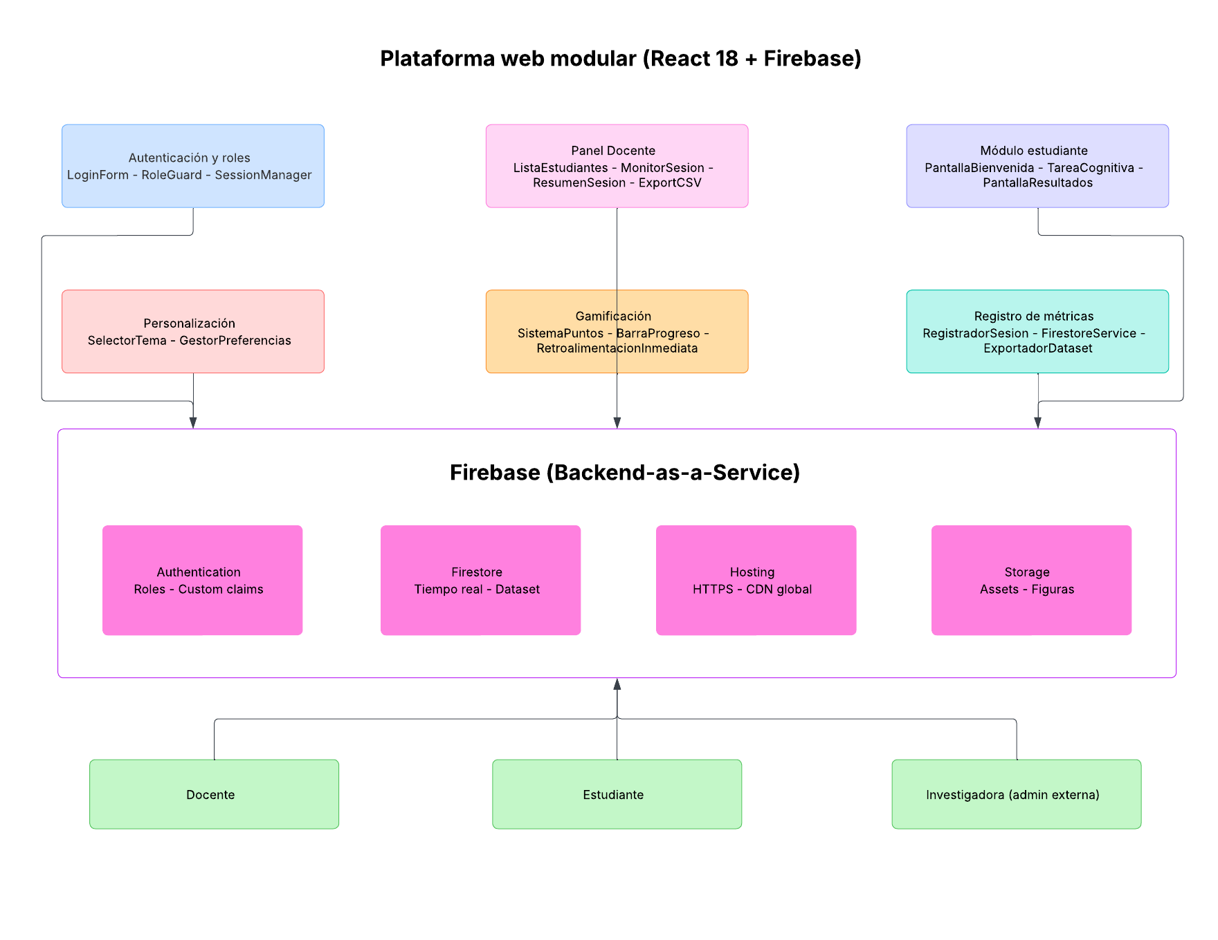

Figura 3.1. Diagrama de arquitectura basada en componentes del sistema

3.2.1 Descripción de los componentes

Componente de Autenticación y Roles

Gestiona el acceso al sistema mediante Firebase Authentication. Implementa la lógica de inicio de sesión, verificación de credenciales y redirección según el rol del usuario (docente o estudiante) mediante el sub-componente RoleGuard. El SessionManager mantiene activa la sesión del usuario y ejecuta el cierre automático tras 30 minutos de inactividad (RF-03, RF-05). Este componente es transversal al sistema: todos los demás componentes dependen de él para validar que el usuario tiene acceso a cada funcionalidad.

Componente Panel Docente

Proporciona al docente una vista de supervisión en tiempo real de la sesión. A través de ListaEstudiantes obtiene de Firestore el estado de conexión y actividad de cada estudiante del grupo en tiempo real (RF-07). MonitorSesión muestra el progreso individual (tiempo activo, aciertos, puntos) y activa una alerta visual cuando un estudiante lleva más de cinco minutos sin actividad registrada (RF-11). Al finalizar la sesión, ResumenSesión presenta los resultados consolidados por estudiante (RF-09). ExportCSV genera y descarga el reporte del grupo en formato CSV (RF-13).

Componente Módulo Estudiante

Gestiona la experiencia del estudiante durante la sesión. PantallaBienvenida muestra la tarea cognitiva disponible con su estado (pendiente o completada) (RF-15). TareaCognitiva carga la actividad correspondiente desde Firestore según el tipo y nivel configurado por la investigadora, y registra automáticamente los eventos de respuesta (acierto, error, tiempo de reacción) en el componente de Métricas sin requerir ninguna acción del docente (RF-16, RF-17). PantallaResultados muestra el puntaje y el mensaje de aliento al finalizar la actividad (RF-28, RF-29).

Componente de Personalización

Permite al estudiante seleccionar el esquema visual de su interfaz mediante SelectorTema. GestorPreferencias persiste la selección del estudiante en Firestore para que se mantenga entre sesiones distintas (RF-22, RF-23). Las opciones disponibles están acotadas a un conjunto predefinido para no generar carga cognitiva adicional (RF-24).

Componente de Gamificación

Implementa los mecanismos de retroalimentación positiva del sistema. SistemaPuntos acumula los puntos obtenidos por el estudiante en cada sesión y los persiste en Firestore (RF-25). BarraProgreso muestra visualmente el avance dentro de la tarea cognitiva en curso (RF-26). RetroalimentaciónInmediata ejecuta la animación de acierto o error ante cada respuesta del estudiante sin interrumpir el flujo de la actividad (RF-28). MensajeAliento presenta un mensaje positivo personalizado al finalizar cada sesión, independientemente del puntaje obtenido (RF-29).

Componente de Registro de Métricas

Es el componente de mayor criticidad para el OE4 (validación empírica). RegistradorSesión intercepta los eventos generados por el componente Módulo Estudiante y los persiste en tiempo real en la colección sesiones de Firestore, incluyendo: fecha y hora de inicio, duración activa, número de aciertos, número de errores y puntos acumulados (RF-30 a RF-35). FirestoreService actúa como capa de abstracción de la comunicación con Firebase, desacoplando la lógica de negocio de los detalles de la API. ExportadorDataset permite a la investigadora descargar el dataset completo del piloto en formato CSV al finalizar la intervención (RF-36).

3.3 Diagramas UML

El diseño conceptual del sistema se complementa con tres diagramas UML que documentan perspectivas específicas: quién interactúa con él y para qué (casos de uso), cómo fluye una sesión completa de principio a fin (actividad) y dónde se despliega físicamente el sistema (despliegue). La arquitectura basada en componentes fue presentada en la sección 3.2. Estos diagramas fueron elaborados con notación UML 2.5 y constituyen parte del entregable formal del Objetivo Específico 2.

3.3.1 Diagrama de casos de uso

El diagrama de casos de uso (Figura 3.2) describe las interacciones entre los tres actores del sistema (Estudiante, Docente e Investigadora) y los quince casos de uso identificados. El Estudiante puede iniciar sesión, ver y realizar la tarea cognitiva disponible, ver su puntaje y progreso, y personalizar su interfaz visual. El Docente puede iniciar sesión, ver en tiempo real quiénes están activos, monitorear el progreso por estudiante, ver el resumen de sesión al finalizar y exportar el reporte CSV del grupo. La Investigadora, como administradora técnica externa, puede crear cuentas de usuarios, cargar las tareas cognitivas en el sistema, ver el panel completo de métricas y exportar el dataset del piloto. La relación «include» entre "Realizar tarea cognitiva" y "Registrar métricas automáticamente" indica que el registro de métricas ocurre siempre que un estudiante realiza una tarea, sin intervención del docente.

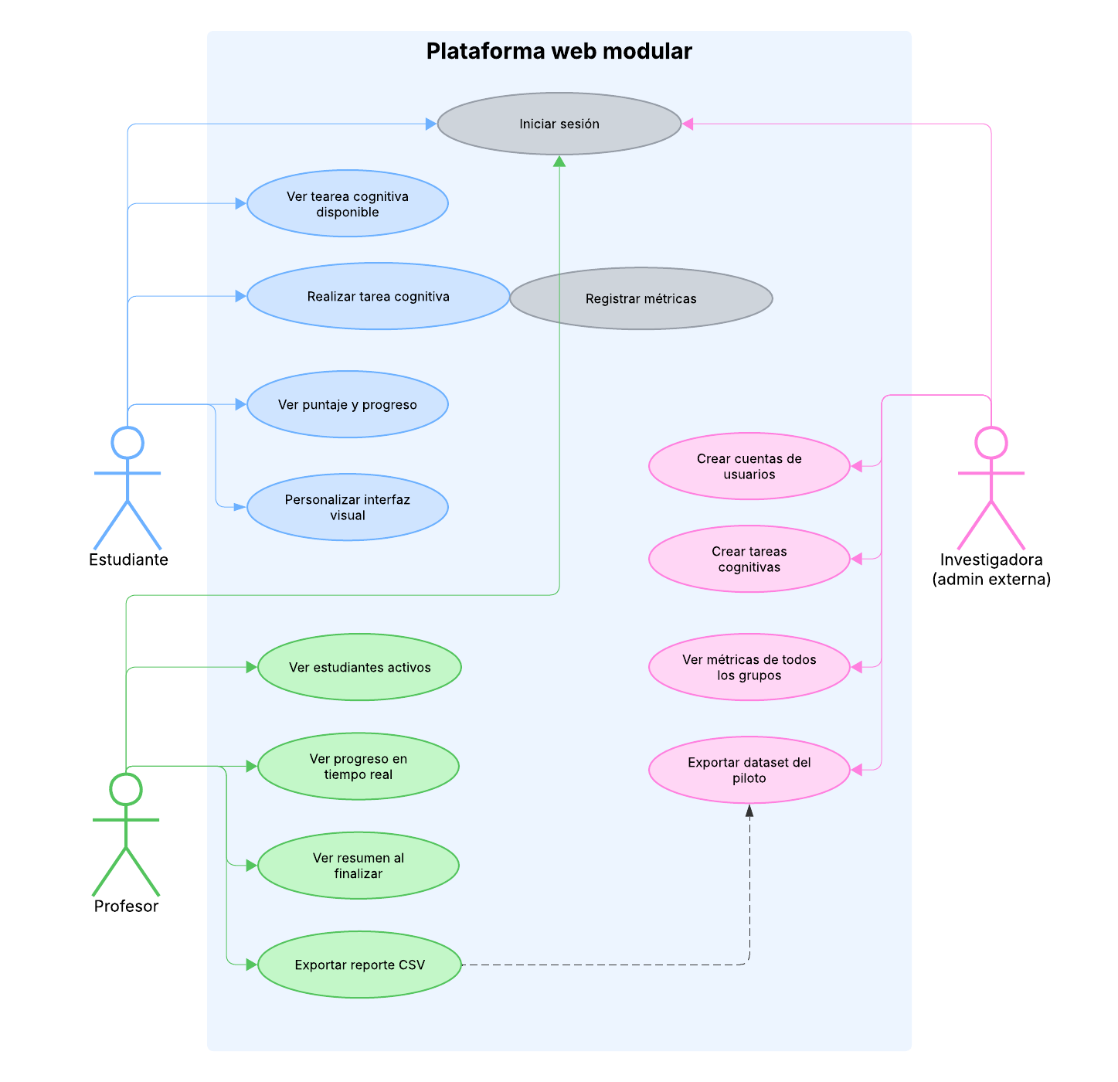

Figura 3.2. Diagrama de casos de uso del sistema

3.3.2 Diagrama de actividad

El diagrama de actividad (Figura 3.3) muestra el flujo completo de una sesión de tarea cognitiva mediante dos carriles (swimlanes): Docente y Estudiante. El flujo inicia cuando ambos actores inician sesión de forma simultánea. El docente abre la sesión del grupo y queda en modo de monitoreo activo. El estudiante ve la tarea cognitiva disponible, la inicia y responde los estímulos cognitivos mientras el sistema registra las métricas automáticamente. Si el estudiante interrumpe la sesión, el sistema guarda su progreso automáticamente y puede retomarlo. Al finalizar la tarea, el estudiante ve su puntaje y el docente recibe el resumen de la sesión. Ambos actores cierran sesión al finalizar.

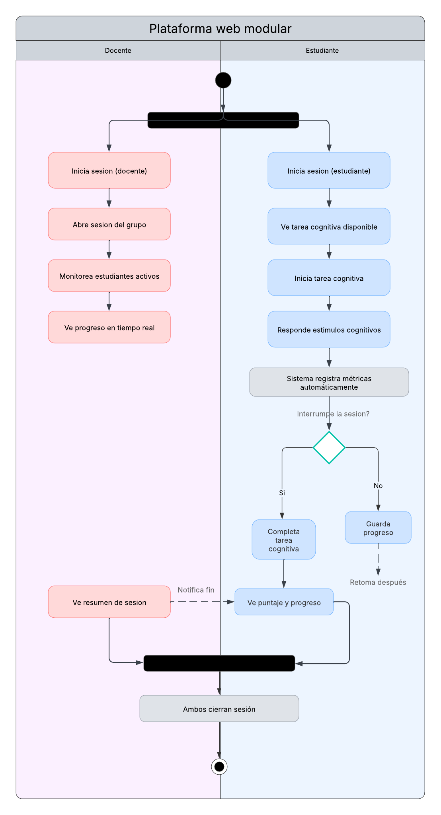

Figura 3.3. Diagrama de actividad — flujo de una sesión de tarea cognitiva

3.3.3 Diagrama de despliegue

El diagrama de despliegue (Figura 3.4) muestra la infraestructura física sobre la que opera el sistema. El nodo principal es el computador de la sala de sistemas del colegio, que actúa como dispositivo cliente. Dentro de él, el navegador web (Chrome, Firefox o Edge) ejecuta la aplicación React (SPA) sin necesidad de instalación adicional. El nodo Firebase Hosting distribuye el build estático de la aplicación mediante CDN global con protocolo HTTPS. El nodo Firebase Services (Google Cloud) aloja los tres servicios de backend: Firebase Authentication (gestión de roles y credenciales), Cloud Firestore (base de datos en tiempo real con las colecciones usuarios, grupos, tareas y sesiones) y Firebase Storage (assets y figuras de las tareas cognitivas). La investigadora accede directamente a Firebase Services mediante HTTPS con credenciales de administrador para la configuración previa al piloto y la exportación del dataset.
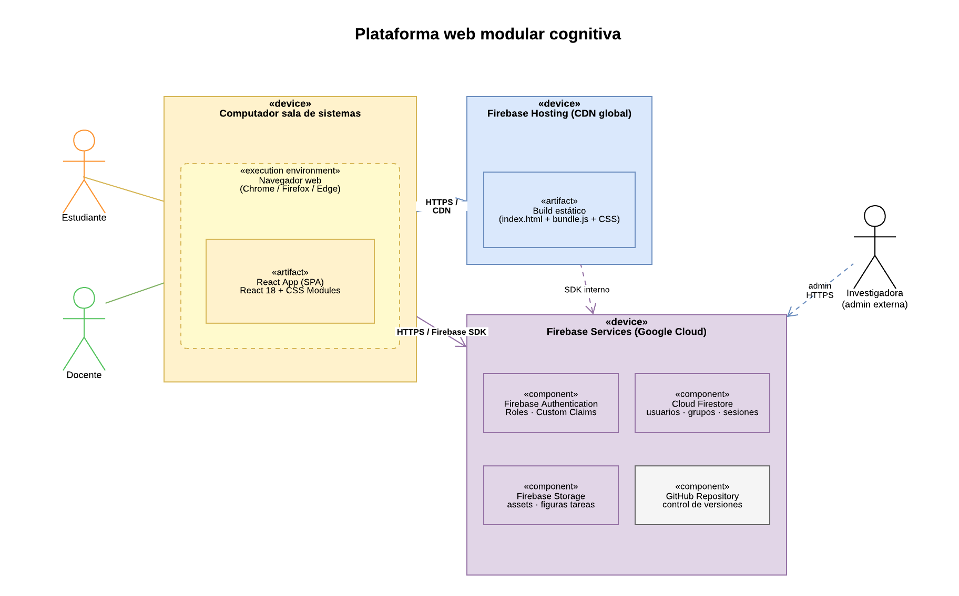

Figura 3.4. Diagrama de despliegue del sistema

3.4 Diseño de mockups de interfaz

Los mockups de interfaz representan el diseño visual de las pantallas principales del sistema para los roles de Estudiante y Docente, junto con el panel de métricas que utiliza la investigadora para el seguimiento del piloto. Fueron elaborados en Figma siguiendo las heurísticas de usabilidad de Nielsen y los principios de la Teoría de la Carga Cognitiva: interfaz limpia, un foco de atención por pantalla, instrucciones en máximo dos líneas y elementos interactivos de al menos 44×44 px.

El sistema se presenta bajo el nombre FocusLab. Su identidad visual se construyó para acompañar la tarea sin competir con ella: el logotipo es un foco encendido, en coherencia con la mascota del sistema (que está en construcción) una luciérnaga. Se usó la tipografía Fredoka, de formas redondeadas y alta legibilidad para la población de 10 a 13 años y la paleta combina un fondo lavanda muy claro, tarjetas blancas y un único color principal violeta para los elementos activos. El color se reserva para comunicar significado: verde para los aciertos, rojo suave para los errores y amarillo cálido para los puntos y los desbloqueos.

3.4.1 Pantalla de inicio de sesión

La pantalla de inicio de sesión es compartida por ambos roles. El sistema redirige automáticamente al panel correspondiente según el rol autenticado (RF-02). El diseño mantiene un fondo neutro, un formulario centrado con dos campos (usuario y contraseña) y un botón de ingreso de alto contraste.

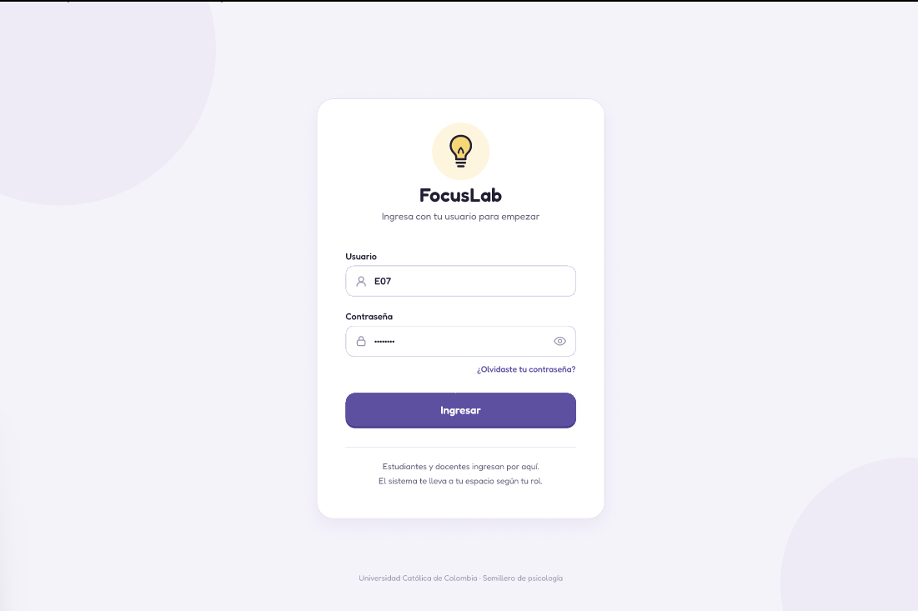

Figura 3.5. Mockup de la pantalla de inicio de sesión (rol compartido)

3.4.2 Vista del estudiante — misión del día

La pantalla principal del estudiante presenta la tarea cognitiva de la sesión como una «misión» (RF-15, RF-16). La tarjeta central que ocupa la mayor parte de la pantalla, concentra el foco de atención: incluye una etiqueta con el tipo de actividad (atención visual), el título de la misión, una instrucción de una sola línea y un medallón con la letra objetivo, que permanece visible para que el estudiante no tenga que retenerla en la memoria de trabajo (RF-20).

La actividad consiste en una cuadrícula de 6 × 5 letras en la que el estudiante debe tocar todas las apariciones de la letra objetivo. Cada casilla mide 88 × 88 px, por encima del mínimo de 44 × 44 px definido para los elementos interactivos. Al tocar una letra correcta, la casilla cambia a verde con una marca de verificación; al tocar una incorrecta, se tiñe de rojo suave durante medio segundo y vuelve a su estado inicial, de modo que la retroalimentación es inmediata y no interrumpe la actividad (RF-28). En la parte inferior, cinco casillas de «Encontradas» y un contador («2 de 5») funcionan como indicador del progreso de la tarea (RF-26).

La columna derecha agrupa la información de apoyo con una jerarquía visual menor: la mascota del estudiante con su nivel y su barra de puntos, el botón para personalizarla, un temporizador circular con el tiempo restante, la recompensa que se obtiene al completar la misión (+15 puntos, RF-25) y una tarjeta de «Próximo desbloqueo» que indica cuántos puntos faltan para obtener la siguiente prenda o juego. Esta tarjeta conecta el sistema de puntos con una meta concreta y cercana, sin recurrir a comparaciones con otros estudiantes (RF-29).

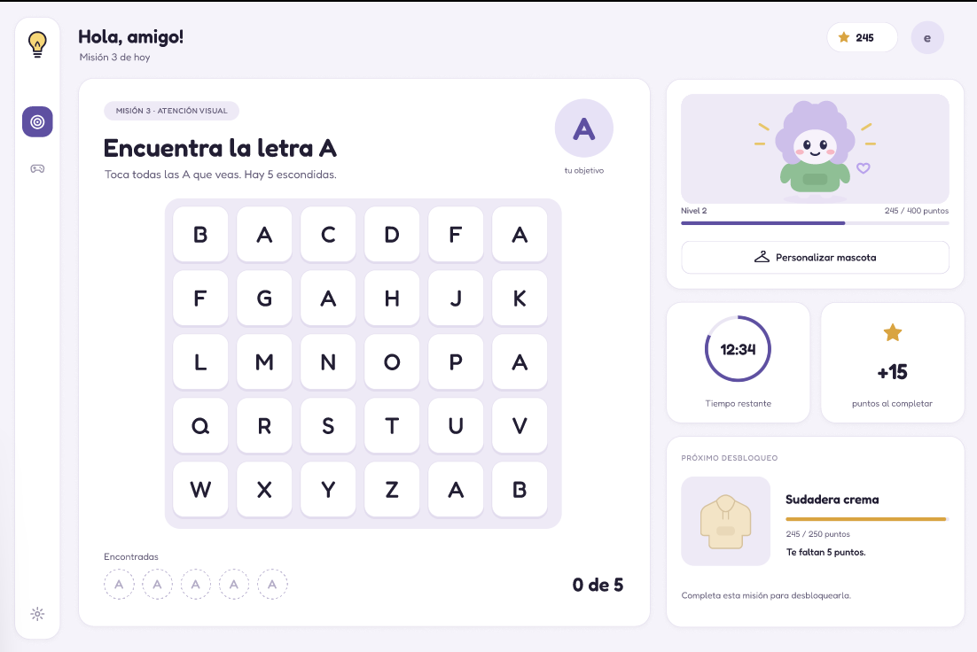

Figura 3.6. Mockup de la vista del estudiante con la misión del día

3.4.3 Retroalimentación al completar la misión

Cuando el estudiante encuentra las cinco letras objetivo, la cuadrícula conserva todas las casillas correctas marcadas y el área de progreso se reemplaza por un mensaje de confirmación: «Misión completada. Ganaste 15 puntos.» (RF-28). El mensaje es breve y de tono positivo, y ofrece una única acción, el botón «Ir a juegos», que lleva a la sección de actividades desbloqueables. En el prototipo navegable este estado se alcanza tocando las cinco letras correctas, y cada acierto actualiza de forma visible las casillas de progreso y el contador.

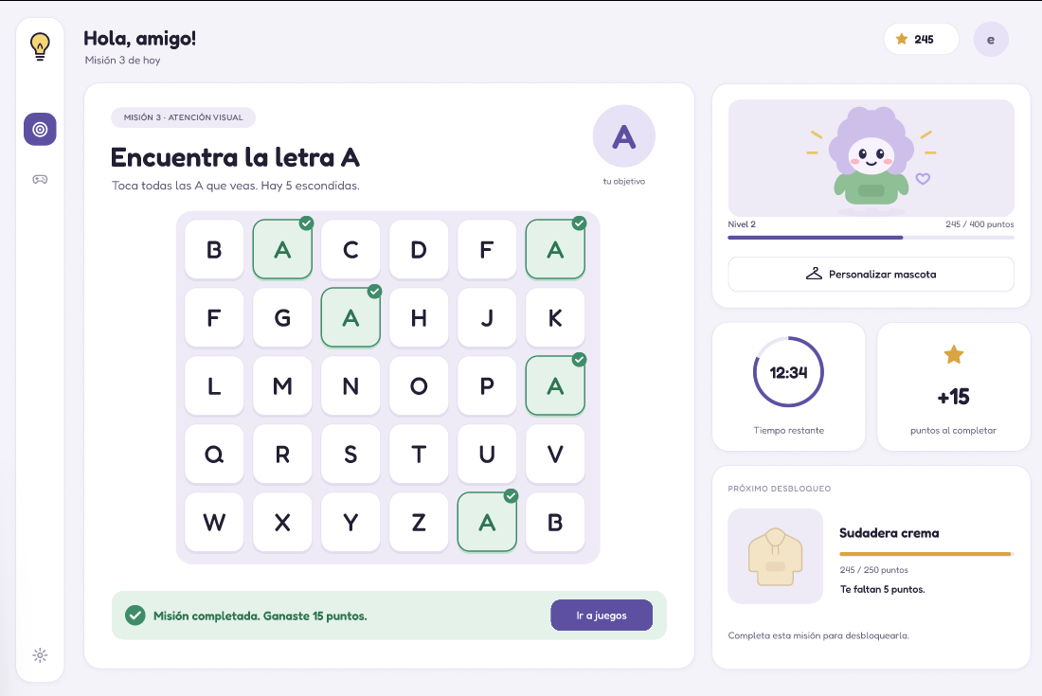

Figura 3.7. Mockup del estado de misión completada con retroalimentación inmediata

3.4.4 Personalización de la mascota

La personalización se abre como una ventana superpuesta a la vista del estudiante, lo que evita que pierda el contexto de la misión. En ella el estudiante puede asignar un nombre a su mascota, de hasta 12 caracteres, y elegir la prenda que lleva puesta entre cuatro opciones; una vista previa a la izquierda muestra el resultado antes de guardarlo (RF-21). Las preferencias elegidas se conservan entre sesiones (RF-23).
Las prendas se desbloquean de forma progresiva con los puntos obtenidos: la primera está disponible desde el inicio y las demás requieren 100, 250 y 400 puntos. Las opciones bloqueadas se muestran atenuadas, con un candado y el puntaje necesario, y un mensaje en la parte inferior indica cuántos puntos tiene el estudiante y cuál es el próximo desbloqueo. Este mecanismo funciona como un reconocimiento simbólico del logro individual (RF-27). El número de opciones se limitó deliberadamente a cuatro prendas y un nombre, para que la personalización otorgue sensación de control sin convertirse en una fuente adicional de carga cognitiva extrínseca (RF-24).

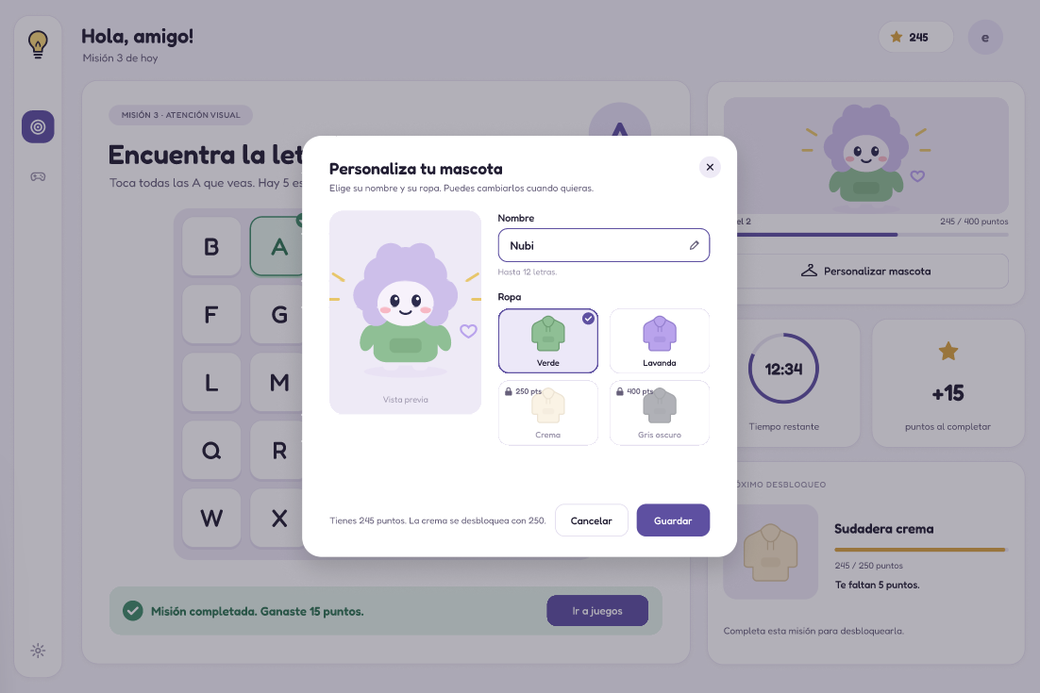

Figura 3.8. Mockup de la ventana de personalización de la mascota

3.4.5 Sección de juegos de atención

La sección de juegos reúne cuatro actividades breves de entrenamiento atencional, presentadas en tarjetas con el mismo formato: una vista previa esquemática en tonos suaves, el nombre del juego, la habilidad que entrena, su duración aproximada y una instrucción de una sola línea. Los juegos son «A Todo Foco» (atención sostenida), basado en la lógica del Test de Rendimiento Continuo, en el que el estudiante toca solo cuando aparece la letra X; «Repite el Patrón» (memoria de trabajo); «Sigue el Punto» (seguimiento visual) y «Encuentra el Par» (atención selectiva).
Al igual que las prendas, los juegos se desbloquean con puntos (0, 200, 300 y 450 puntos, respectivamente). Los juegos bloqueados muestran un candado, el puntaje requerido y una barra con lo que falta para alcanzarlo. Para que los juegos actúen como recompensa y no como distracción de la tarea principal, solo se habilitan después de completar la misión del día. Las vistas previas evitan ilustraciones llamativas y cada tarjeta presenta una única acción («Jugar»), en coherencia con el principio de un foco de atención por pantalla.

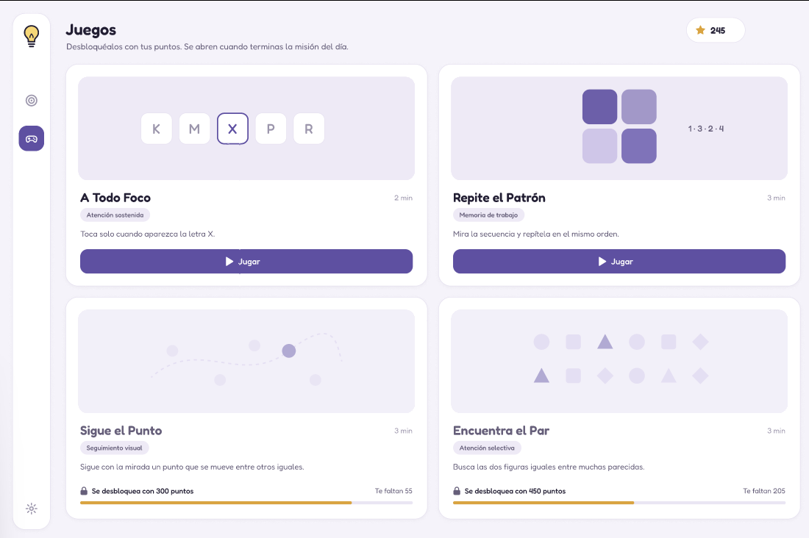

Figura 3.9. Mockup de la sección de juegos de atención desbloqueables

3.4.6 Panel docente — seguimiento del grupo

El panel docente presenta en una sola pantalla el estado del grupo durante la jornada. En la parte superior, cuatro indicadores resumen la sesión: porcentaje de misiones completadas, precisión promedio, tiempo promedio por misión y número de estudiantes activos (RF-07, RF-12).
La tabla «Progreso del grupo» lista a cada estudiante con su avance en la misión del día, su precisión, su tiempo y su estado (Completó, En curso, Necesita apoyo o Sin empezar), y puede filtrarse por día, semana o mes (RF-08, RF-09, RF-14). Para proteger la identidad de los menores, los estudiantes se identifican únicamente con códigos anonimizados (E01, E02, …) en lugar de sus nombres (RF-06). A la derecha, la tarjeta «Requieren apoyo» destaca a los estudiantes que presentan dificultades o llevan tiempo sin actividad, junto con el motivo (RF-11); debajo se muestran las misiones de la semana con su nivel de cumplimiento y un gráfico con los minutos de concentración promedio por día de la semana (RF-10). Los estados se distinguen con colores apagados, de modo que el docente identifica de un vistazo a quién debe atender sin que la pantalla resulte recargada.

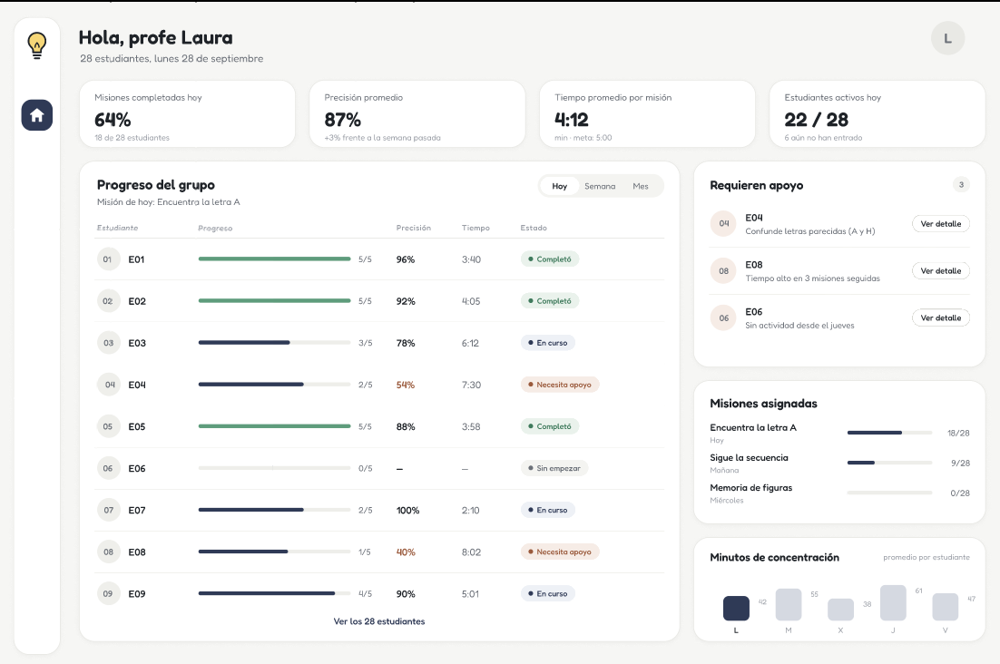

Figura 3.10. Mockup del panel docente de seguimiento del grupo

Al seleccionar a un estudiante, ya sea desde la tabla o desde la tarjeta «Requieren apoyo», se abre una ventana de detalle con su avance del día, su precisión en las últimas cinco sesiones, lo que observa el sistema sobre su desempeño y una sugerencia de acción para el docente (RF-09, RF-10). El filtro de periodo permite consultar la información del día, de la semana o del mes.
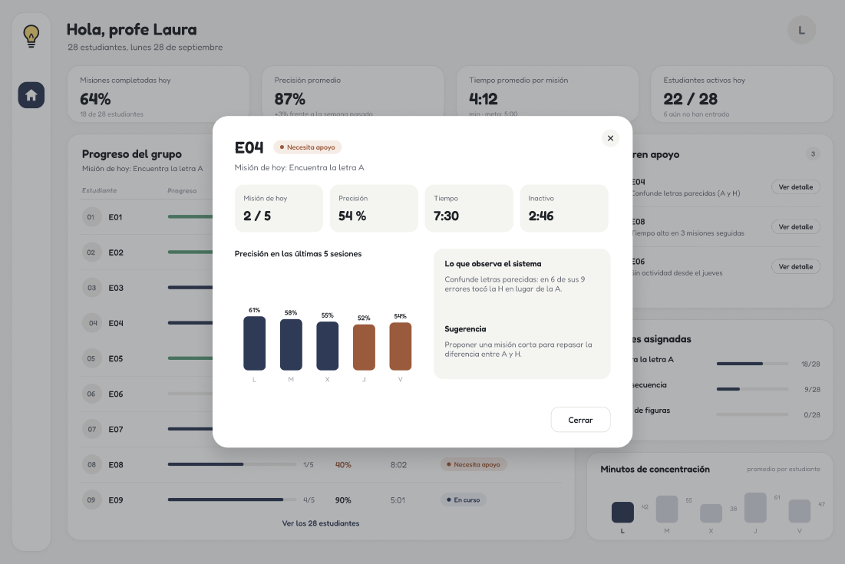

Figura 3.11. Mockup de la ventana de detalle de un estudiante en el panel docente

3.4.7 Panel de métricas de la investigadora

El panel de métricas está dirigido a la investigadora, quien accede como administradora técnica externa y no como un rol dentro de la aplicación (RF-01). El panel consolida automáticamente los datos registrados por la plataforma durante el piloto (RF-35) y se organiza como un tablero de resumen. Cuatro indicadores muestran el tiempo promedio de concentración por sesión, el tiempo inactivo promedio, la precisión promedio y las sesiones completadas frente a las programadas (RF-30, RF-34).

El gráfico principal, de barras apiladas, presenta para cada estudiante (E01 a E28) cómo se distribuye el tiempo promedio de una sesión entre tiempo concentrado jugando, pausas cortas y tiempo inactivo. Para estas métricas se definió como pausa corta un intervalo de entre 3 y 10 segundos sin interacción con la pantalla, y como tiempo inactivo un intervalo superior a 10 segundos. Un gráfico de anillo complementa esta información con la distribución promedio del tiempo de una sesión, incluido el tiempo fuera de la aplicación.

La tabla «Detalle por estudiante» reúne, para cada código, las sesiones realizadas, el tiempo concentrado, el tiempo inactivo, el número de pausas superiores a 10 segundos, las veces que salió de la aplicación o cambió de pestaña (RF-31), la precisión y la tendencia (RF-32, RF-33). Por último, el gráfico «Concentración durante la sesión» muestra el porcentaje de tiempo concentrado por tramos de tres minutos, lo que permite identificar en qué momento empieza a decaer la atención y ajustar la duración de las misiones. El botón «Exportar CSV» permite descargar el conjunto de datos para su análisis en SPSS, JASP o R (RF-36).

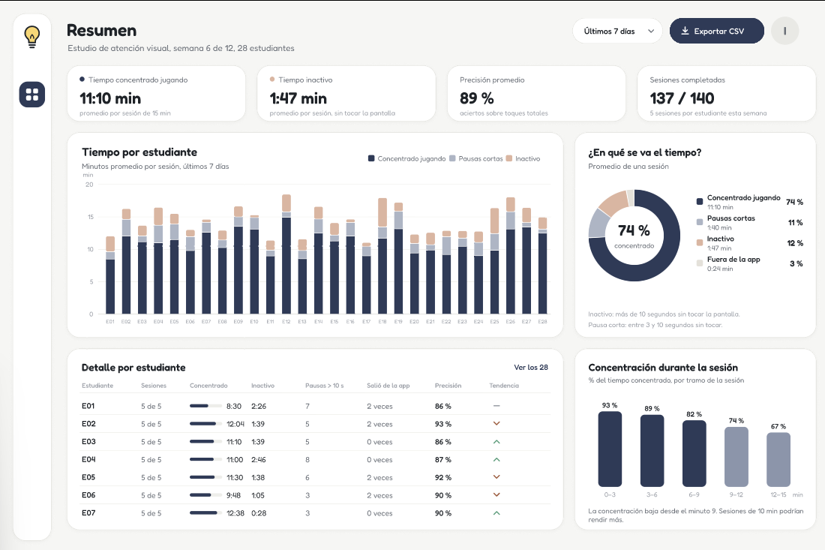

Figura 3.11. Mockup del panel de métricas de la investigadora

El filtro de periodo permite consultar los últimos 7 días, los últimos 30 días o todo el piloto. Al seleccionar la barra o la fila de un estudiante se abre su detalle, con la distribución del tiempo en cada sesión y el patrón observado. El botón «Exportar CSV» abre una ventana en la que se confirman las variables incluidas y se recuerda que los datos se exportan solo con códigos anónimos (RF-06, RF-36).

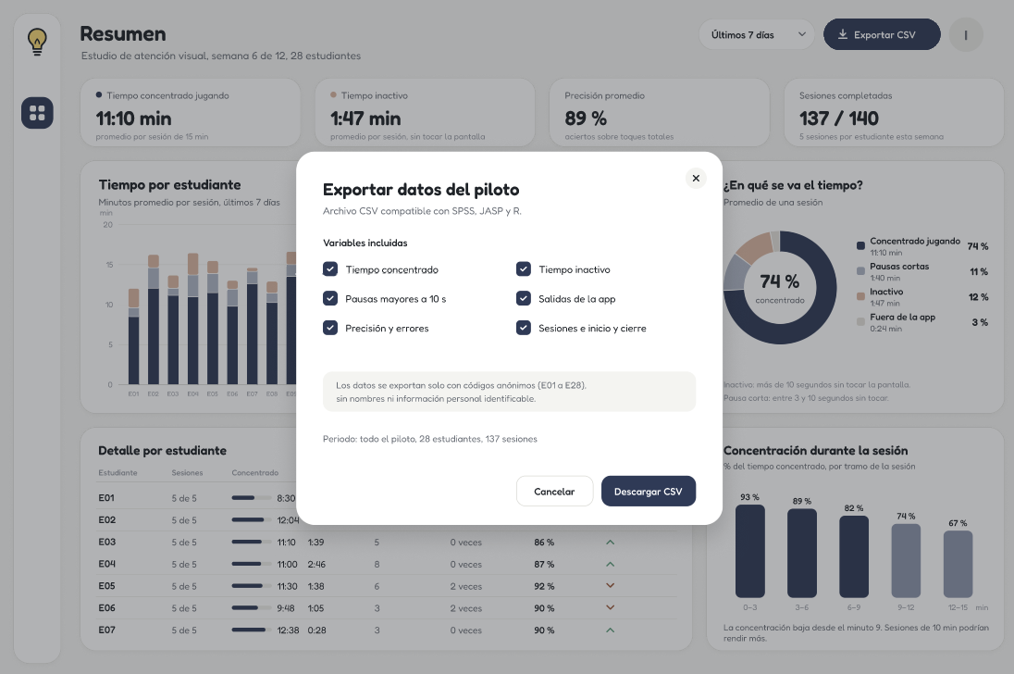

Figura 3.12. Mockup de la ventana de exportación de datos del piloto

Se adjunta el código QR para el acceso al diseño del mockup realizado en Figma.

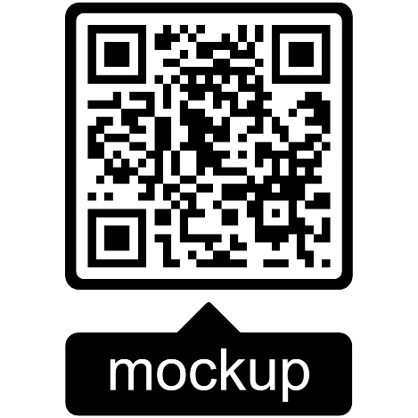

Figura 3.13. Código QR del diseño realizado en Figma

4. DESARROLLO DEL TERCER OBJETIVO
(Usted define el nombre del capítulo según su objetivo)

Aquí explica todo el desarrollo del objetivo, el resultado y su conclusión

6. CONCLUSIONES

Son párrafos cortos en donde se generalizan los resultados al lector. Recogen información que da respuesta a la pregunta problema, al cumplimiento de los objetivos y a las temáticas abordadas a lo largo del trabajo de grado.

Las conclusiones se deben escribir en pasado.

7. RECOMENDACIONES

Las recomendaciones se debe relacionar los posibles alcances al trabajo de grado desarrollado, haciendo relación a variables o problemas que no se abarcaron en este trabajo.

Al igual relacionar si es pertinente los trabajos futuros sobre la misma temática

BIBLIOGRAFÍA
Se presentan a continuación las fuentes documentales consultadas, referenciadas bajo la norma IEEE y organizadas en orden alfabético según el apellido del primer autor o el nombre de la entidad responsable.
[1] M. ARAIN et al., "Maturation of the adolescent brain," Neuropsychiatric Disease and Treatment, vol. 9, pp. 449-461, 2013. DOI: 10.2147/NDT.S39776.
[2] C. BALI y A. N. ZSÍDÓ, "Understanding the cognitive cost of multimedia learning," Cognitive Research: Principles and Implications, 2026. DOI: 10.1186/s41235-026-00577-3.
[3] S. E. BAUMGARTNER et al., "The short- and long-term effects of digital media use on attention," en Handbook of Children and Screens. Cham: Springer, 2025, pp. 31-37.
[4] P. CARDOSO-LEITE et al., "Media use, attention, mental health and academic performance among 8 to 12 year old children," PLOS ONE, vol. 16, no. 11, e0259163, 2021.
[5] B. CARO-PUÉRTOLAS et al., "Effectiveness of an Intervention Program Based on New Technologies for Children and Adolescents with ADHD," European Journal of Investigation in Health, Psychology and Education, vol. 15, art. 167, 2025.
[6] J. CHEN, "Applying Self-Determination Theory to Explain Student Engagement in Online Learning During COVID-19," Journal of Educational Technology Systems, 2021.
[7] COLOMBIA, MINISTERIO DE SALUD Y PROTECCIÓN SOCIAL, Resolución 8430 de 1993. Bogotá: Ministerio de Salud, 1993.
[8] COLOMBIA, CONGRESO DE LA REPÚBLICA, Ley 1098 de 2006, Código de la Infancia y la Adolescencia. Bogotá, 2006.
[9] COLOMBIA, CONGRESO DE LA REPÚBLICA, Ley 1581 de 2012, Protección de Datos Personales. Bogotá, 2012.
[10] COLOMBIA, DEPARTAMENTO NACIONAL DE PLANEACIÓN, CONPES 3988: Tecnologías para Aprender. Bogotá: DNP, 2020.
[11] COLOMBIA, MINTIC, Documento técnico Observatorio Nacional de TIC (ONTIC). Bogotá: MinTIC, 2024.
[12] COMISIÓN DE REGULACIÓN DE COMUNICACIONES (CRC), "Informe sobre el consumo audiovisual de la infancia en Colombia," Bogotá: CRC, 2025.
[13] CONSEJO DE ORGANIZACIONES INTERNACIONALES DE LAS CIENCIAS MÉDICAS (CIOMS), International Ethical Guidelines for Health-related Research Involving Humans. Ginebra: CIOMS, 2016.
[14] F.-Y. FAN et al., "A Gamified Cognitive Task for Screening Internalizing Disorders in Adolescents," BMC Psychiatry, 2026.
[15] J. FLORES, A. NAKAKAWA y A. DE LA SERNA-TUYA, "Revisión teórica del proceso de atención sostenida en la infancia y adolescencia," Rev. Chil. Neuropsicol., 2020.
[16] J. J. GARCÍA-GARCÍA, N. J. PARADA-MORENO y A. F. OSSA-MONTOYA, "Relación entre el uso de múltiples pantallas, procesos cognitivos y desempeño en jóvenes," Rev. Latinoam. Cienc. Soc. Niñez Juv., vol. 15, no. 2, pp. 839-859, 2017.
[17] F. GUAY, "Applying Self-Determination Theory to Education," Canadian Journal of School Psychology, vol. 37, no. 1, pp. 75-92, 2022.
[18] R. HERNÁNDEZ SAMPIERI, C. FERNÁNDEZ COLLADO y P. BAPTISTA LUCIO, Metodología de la investigación, 6.ª ed. México: McGraw-Hill, 2014.
[19] K. LI y X. WANG, "Self-determination theory and the influence of social support on student learning engagement," Frontiers in Psychology, 2025.
[20] X. LU et al., "SDT and student learning engagement in self-directed e-learning," Frontiers in Psychology, 2025.
[21] R. MAENEJA, J. RATO y I. S. FERREIRA, "How Is the Digital Age Shaping Young Minds?," Children, vol. 12, no. 5, art. 555, 2025.
[22] H. MAHMOUDI, M. MOHAMMADI y A. LASHKARIAN, "The effect of gamified e-learning environment on cognitive engagement," Education and Information Technologies, 2025.
[23] M. MOHAMMED, A. FATEMAH y L. HASSAN, "Effects of Gamification on Motivations of Elementary School Students," Simulation & Gaming, vol. 55, no. 3, pp. 324-348, 2024.
[24] K. Y. MORA BONILLA et al., "Gamificación en la educación," Ciencia y Reflexión, vol. 5, no. 1, pp. 53-67, 2026.
[25] H. NGO, "When technology fails learners: tracing the negative cascade," Discover Education, vol. 5, art. 12, 2026.
[26] NIELSEN NORMAN GROUP, "10 usability heuristics for user interface design," 2024.
[27] A. C. NIETO LEMUS, "Arquitectura por componentes JEE, un caso práctico," Gerenc. Tecnol. Inform., vol. 14, no. 38, pp. 31-41, 2015.
[28] S. NIVINS et al., "Digital Media, Genetics and Risk for ADHD Symptoms in Children," Pediatrics Open Science, 2025.
[29] ORGANIZACIÓN DE LAS NACIONES UNIDAS (ONU), Convención sobre los Derechos del Niño. Nueva York: ONU, 1989.
[30] ORGANIZACIÓN DE LAS NACIONES UNIDAS (ONU), Transformar nuestro mundo: la Agenda 2030 para el Desarrollo Sostenible. Nueva York: ONU, 2015.
[31] T. K. OSWALD et al., "Psychological impacts of screen time and green time for children and adolescents," Journal of Environmental Psychology, 2023.
[32] M. POKORNY et al., "Impact of UI/UX design on visual ergonomics," Designs, vol. 10, no. 1, p. 8, 2026.
[33] J. E. RAMÍREZ MIRANDA, "Menores de edad pasan hasta 9 horas en las pantallas sin supervisión en Colombia," El Tiempo, 24 oct. 2025.
[34] J. J. RAMÍREZ RUIZ, A. D. VARGAS SÁNCHEZ y O. R. BOUDE FIGUEREDO, "Impact of gamification on school engagement: a systematic review," Frontiers in Education, vol. 9, art. 1466926, 2024.
[35] E. RATINHO y C. MARTINS, "Gamified learning strategies in motivation," Heliyon, vol. 9, no. 8, e19033, 2023.
[36] K. RIOJA et al., "Unraveling the link between media multitasking and attention," Journal of Media Psychology, 2023.
[37] A. RONCONI et al., "Distractions during digital reading: an eye-tracking study," Journal of Computer Assisted Learning, 2025.
[38] R. M. RYAN y E. L. DECI, "Self-determination theory and the facilitation of intrinsic motivation," American Psychologist, vol. 55, no. 1, pp. 68-78, 2000.
[39] U. SCHOLTEN y N. MEYER, "The design of modular web-based collaboration," en Collaborative Systems for Reindustrialization. Berlin: Springer, 2010, pp. 131-138.
[40] H. SHAH, "Harnessing customized built-in elements: empowering CBSE with HTML5 web components," arXiv, 2023.
[41] B. T. SHARPE y R. A. SPOONER, "Dopamine-scrolling: a modern public health challenge," Perspectives in Public Health, 2025.
[42] Q. SHIDA et al., "The impact of media multitasking on online learning engagement among nursing students," BMC Nursing, 2026.
[43] A. SKULMOWSKI y K. M. XU, "Understanding cognitive load in digital and online learning," Educ. Psychol. Rev., vol. 34, pp. 171-196, 2022.
[44] E. J. C. SMITS, N. WENZEL y A. DE BRUIN, "Investigating the effectiveness of self-regulated, Pomodoro, and Flowtime break-taking techniques," Behavioral Sciences, vol. 15, no. 7, p. 861, 2025.
[45] J. SWELLER, "Cognitive load during problem solving: effects on learning," Cognitive Science, vol. 12, no. 2, pp. 257-285, 1988.
[46] J. SWELLER, "Cognitive load theory," en Psychology of Learning and Motivation, vol. 55. San Diego: Academic Press, 2011, pp. 37-76.
[47] UNIÓN EUROPEA, Reglamento (UE) 2016/679 (RGPD). Diario Oficial de la Unión Europea, 2016.
[48] UNIVERSIDAD CATÓLICA DE COLOMBIA, Lineamientos de la Investigación – Acuerdo 335 de 2022. Bogotá D.C., 2022.
[49] UNIVERSIDAD CATÓLICA DE COLOMBIA, Manual para la Evaluación Ética de Proyectos de Investigación. Bogotá D.C., 2023.
[50] UNIVERSIDAD CATÓLICA DE COLOMBIA, Actualización Reglamento Comité de Ética – Acuerdo 387 de 2025. Bogotá D.C., 2025.
[51] G. VILLALOBOS-GUTIÉRREZ, "Adolescencia: ¿una etapa problemática del desarrollo humano?," Rev. Cienc. Salud, vol. 16, no. 3, pp. 385-388, 2018.
[52] C. K. J. WANG et al., "Competence, autonomy, and relatedness in the classroom," Heliyon, vol. 5, no. 7, 2019.
[53] WORLD MEDICAL ASSOCIATION, "Declaration of Helsinki," JAMA, vol. 310, no. 20, pp. 2191-2194, 2013.

ANEXOS

Los anexos incluyen imágenes, datos, mapas, referencias, infografías, diagramas, documentos citados, gráficos, glosarios que enriquecen y dan sentido global a toda la investigación. Cada anexo debe tener un título claro y conciso que describa su contenido. Los anexos se marcan con letras del abecedario

Deben marcar de la forma:

Anexo A. Nombre del Anexo

